**МИНИСТЕРСТВО ЦИФРОВОГО РАЗВИТИЯ,**

**СВЯЗИ И МАССОВЫХ КОММУНИКАЦИЙ РОССИЙСКОЙ ФЕДЕРАЦИИ**

**ФЕДЕРАЛЬНОЕ ГОСУДАРСТВЕННОЕ БЮДЖЕТНОЕ ОБРАЗОВАТЕЛЬНОЕ УЧРЕЖДЕНИЕ ВЫСШЕГО ОБРАЗОВАНИЯ**

**«САНКТ-ПЕТЕРБУРГСКИЙ ГОСУДАРСТВЕННЫЙ УНИВЕРСИТЕТ ТЕЛЕКОММУНИКАЦИЙ ИМ. ПРОФ. М.А. БОНЧ-БРУЕВИЧА»**

**(СПбГУТ)**

**Санкт-Петербургский колледж телекоммуникаций им. Э.Т. Кренкеля**

**Отделение**  *Информационных технологий*

**Цикловая комиссия** *Информатики и программирования в компьютерных системах*

|  |
| --- |
| **КУРСОВОЕ ПРОЕКТИРОВАНИЕ** |
| **Тема:** Разработка сервиса электронного портфолио |
|  |
|  |
| **Вид курсового проектирования** *курсовой проект* |
| *(курсовой проект, курсовая работа)* |
|  |
| **Специальность** *09.02.03 «Программирование в компьютерных системах»* |
|  |

|  |  |  |
| --- | --- | --- |
| Студент | А.Е. Шайдурова | И.О. Фамилия |
|  |  | «__» ________ 2023 г. |
| Руководитель | Н.В. Кривоносова | И.О. Фамилия |
|  |  | « » ________ 2023 г. |

Оценка ______________ __________

*(подпись)*

Санкт-Петербург

2023

**МИНИСТЕРСТВО ЦИФРОВОГО РАЗВИТИЯ,**

**СВЯЗИ И МАССОВЫХ КОММУНИКАЦИЙ РОССИЙСКОЙ ФЕДЕРАЦИИ**

**ФЕДЕРАЛЬНОЕ ГОСУДАРСТВЕННОЕ БЮДЖЕТНОЕ ОБРАЗОВАТЕЛЬНОЕ УЧРЕЖДЕНИЕ ВЫСШЕГО ОБРАЗОВАНИЯ**

**«САНКТ-ПЕТЕРБУРГСКИЙ ГОСУДАРСТВЕННЫЙ УНИВЕРСИТЕТ ТЕЛЕКОММУНИКАЦИЙ ИМ. ПРОФ. М.А. БОНЧ-БРУЕВИЧА»**

**(СПбГУТ)**

**Санкт-Петербургский колледж телекоммуникаций им. Э.Т. Кренкеля**

**Отделение**  *Информационных технологий и управления в телекоммуникациях*

**Цикловая комиссия** *Информатики и программирования в компьютерных системах*

|  |  |
| --- | --- |
| **ЗАДАНИЕ**  **на курсовое проектирование** | |
| Студент Шайдурова Алёна Евгеньевна  *(ФИО)* | Группа K-514 |
|  |
| Руководитель Кривоносова Наталья Викторовна, преподаватель | |
| *(фамилия, имя, отчество, должность, уч. степень и звание)* | |
| Профессиональный модуль ______________________________________ | |
|  | |
| Вид работы: курсовой проект | |
| *(курсовой проект, курсовая работа)* | |
| Тема: Разработка сервиса электронного портфолио | |
|  | |
| Исходные данные:  *(технические требования)* | |
|  | |
| Содержание работы: _________________________ | |
| *(анализ состояния проблемы, проведение исследований, разработка, расчеты параметров, экономическое обоснование и др.)* | |
| Вид отчетных материалов, представляемых в ПЦК: пояснительная записка, исходные коды программного продукта | |
| *(пояснительная записка, перечень, графического материала, отчет о НИР, технический проект, образцы и др.)* | |

______________________

(подпись студента)

Оглавление

ВВЕДЕНИЕ 4

1. ПОСТАНОВКА ЗАДАЧИ 6

1.1. Обзор аналогов 6

1.2. SWOT-анализ 9

1.3. PEST-анализ 11

1.4. Формирование требований к программному продукту 13

**1.4.1. Бизнес-требования** 14

**1.4.2. Пользовательские требования** 15

**1.4.3. Функциональные требования** 17

**1.4.4. Нефункциональные требования** 19

**1.4.5. Ограничения** 21

**1.4.6. Требования к интерфейсам** 22

**1.4.7. Требования к данным** 23

1.5. Программные средства разработки 25

1.6. Аппаратные средства разработки 26

2. ПРОЕКТИРОВАНИЕ ПРОГРАММНЫХ МОДУЛЕЙ 27

2.1 Архитектура системы 27

2.2. Моделирование основных сценариев системы 29

**2.3. Проектирование графического интерфейса пользователя** 34

2.4. Проектирование и разработка модели данных 38

3. РАЗРАБОТКА ПРОГРАММНОГО ПРОДУКТА 42

3.1 Клиентская часть 42

3.2 Серверная часть 45

4. ТЕСТИРОВАНИЕ ПРОГРАММНОГО ОБЕСПЕЧЕНИЯ 49

4.1. История изменений 49

4.2. Терминология 51

4.3. Стратегия тестирования 52

4.4. Определение объектов тестирования 53

4.5. Архитектура тестируемой системы 55

4.6. Описание процесса тестирования 57

# ВВЕДЕНИЕ

В современном мире, где профессиональные навыки и достижения студентов играют все более важную роль, электронное портфолио становится необходимым инструментом для эффективного представления и демонстрации учебной и творческой деятельности студентов. Электронное портфолио представляет собой цифровую коллекцию работ, проектов и достижений, которая не только отражает академический прогресс студента, но и олицетворяет его уникальные навыки, таланты и потенциал.

Необходимость электронного портфолио заключается в нескольких факторах:

1. Электронное портфолио позволяет студентам хранить, организовывать и представлять свои работы в удобном и доступном формате. Традиционные бумажные портфолио имеют ряд ограничений, таких как ограниченное пространство и сложности в обновлении и демонстрации работ. Электронное же портфолио предоставляет гибкую и масштабируемую платформу, где студенты могут хранить и организовывать свои работы в различных форматах, включая текстовые документы, фотографии, видео и презентации.
2. Электронное портфолио облегчает процесс оценки и оценивания студенческого прогресса. Преподаватели, работодатели и другие заинтересованные стороны получают возможность ознакомиться с работами студента в любое время и из любой точки мира. Это способствует более объективной и всесторонней оценке студента и его потенциала.
3. Электронное портфолио способствует развитию цифровых навыков и информационной грамотности у студентов. При создании и поддержке своего электронного портфолио они учатся работать с различными цифровыми инструментами, анализировать и оценивать свои достижения, развивать креативное мышление и коммуникационные навыки.

Сегодняшняя образовательная среда стала более динамичной и конкурентной, а студенты имеют все больше возможностей для проявления своих талантов и достижения успеха. Разработка сервиса электронного портфолио для студентов колледжа является актуальной задачей, поскольку он позволит студентам эффективно организовывать и представлять свои учебные и творческие работы, а также проявлять свои навыки и преимущества при поиске работы или продолжении образования. Такой сервис упростит процесс документирования и презентации студенческих достижений, содействуя их профессиональному и личностному развитию.

Целью данного исследования является разработка адаптивного сервиса электронного портфолио для студентов колледжа.

Ключевые задачи работы включают:

* разработать функциональные требования к программному продукту;
* сформировать нефункциональные требования к программному продукту;
* проанализировать существующие принципы построения API;
* провести обзор программно-аппаратных средств для разработки серверного модуля;
* провести обзор архитектуры программного обеспечения;
* спроектировать ER-диаграмму;
* разработать базу данных;
* разработать API;
* провести тестирование API и БД;
* подготовить технологическую документацию;
* провести технико-экономическое обоснование проекта.

Эта работа направлена на создание удобного и интуитивно понятного сервиса, который поможет студентам организовывать, представлять и эффективно использовать свои работы и достижения. Разработка такого сервиса будет способствовать росту профессиональных возможностей студентов и обеспечит им конкурентное преимущество в современном образовательном и трудовом пространстве

# 1. ПОСТАНОВКА ЗАДАЧИ

## 1.1. Обзор аналогов

Изучение и анализ конкурентной среды помогают понять текущие тенденции, потребности клиентов и сильные стороны конкурентов. Это предоставляет ценную информацию для принятия стратегических решений, разработки уникального конкурентного преимущества и адаптации к изменениям на рынке.

В данном разделе был проведён анализ существующих программных продуктов, предназначенных для создания электронного портфолио студентов, и рассмотрена их функциональность, интерфейс, стоимость и другие аспекты, которые могут влиять на выбор пользователей. Сравнивая эти продукты с разрабатываемым программным продуктом, блыи выявлены некоторые отличительные особенности и преимущества продукта, которые делают его более привлекательным для студентов колледжа.

1. PortfolioBox - это веб-платформа, которая предоставляет инструменты для создания профессиональных портфолио онлайн. Она имеет широкий выбор настраиваемых шаблонов и позволяет загружать изображения, видео, аудио и другие медиафайлы. PortfolioBox поддерживает интеграцию с социальными сетями и имеет функции аналитики, чтобы отслеживать посещаемость портфолио.
2. Behance - это онлайн-платформа и сообщество для творческих людей, где они могут создавать и показывать свои работы. Behance позволяет создавать красивые портфолио, задавать теги, описывать проекты и привлекать внимание потенциальных работодателей и клиентов. Она также предоставляет множество инструментов для взаимодействия и вдохновления, таких как комментарии, лайки и совместная работа.
3. Dribbble - это онлайн-платформа, специализирующаяся на дизайне и креативных проектах. Она позволяет дизайнерам и креативным профессионалам загружать свои работы в качестве превью или шотов, чтобы показать свое мастерство. Dribbble предоставляет возможность комментировать и взаимодействовать с другими участниками сообщества, а также искать вдохновение и наставничество.

Эти платформы имеют свои уникальные особенности и преимущества, поэтому их сравнение поможет нам выделить ключевые факторы при выборе оптимального инструмента для создания электронного портфолио студентов колледжа.

Сравнительная характеристика трёх платформ представлена в таблице 1.

|  |  |  |  |  |
| --- | --- | --- | --- | --- |
| Название | Функциональность | Интерфейс | Стоимость | Особенности |
| PortfolioBox | Позволяет студентам создавать красочные портфолио, добавлять информацию о своих проектах и достижениях, а также загружать медиафайлы. Есть возможность добавлять сведения о результативности проектов. | Интуитивно понятный, с возможностью выбора из различных шаблонов дизайна. | Предлагает бесплатный план с ограниченными возможностями, а также платные тарифы с дополнительными функциями. | Поддержка нескольких языков, интеграция с социальными сетями, аналитика посещаемости. |
| Behance | Платформа для создания искусства и дизайна, на которой студенты могут демонстрировать свои работы. Позволяет создавать проекты, добавлять портфолио и получать обратную связь от сообщества. | Современный и привлекательный, с фокусом на визуальном представлении работ. | Предлагает бесплатный план для базовых функций, а также платные подписки для расширенных возможностей. | Большое сообщество дизайнеров и художников, возможность привлечь внимание профессионалов. |
| Dribbble | Платформа для дизайнеров, где студенты могут представлять свои работы, включая исходные файлы и описания процесса создания. Также предлагает возможность общения и сотрудничества с другими дизайнерами. | Стильный и интуитивно понятный, с акцентом на визуальном представлении дизайнов. | Имеет бесплатный план и платные тарифы с дополнительными функциями. | Уникальная возможность показать процесс и добавить комментарии к своим работам, активное сообщество профессионалов. |

Таблица 1. Обзор аналогов

Сравнивая эти продукты, можно вывести следующие особенности и преимущества разрабатываемого продукта:

1. Универсальность: разрабатываемая платформа предназначена специально для студентов колледжа, что делает ее более адаптированной к их потребностям.
2. Фильтрация работодателями: функция фильтрации поможет работодателям быстро находить студентов с нужными им навыками и достижениями.
3. Управление достижениями: продукт предоставляет возможность студентам загружать и описывать свои достижения, что демонстрирует полный спектр их профессиональных навыков.
4. Легкость использования: будет разработан удобный и интуитивный интерфейс, который позволит студентам без труда добавлять и редактировать свои работы.
5. Доступность: планируется предоставить базовый функционал продукта бесплатно, что сделает его доступным для всех студентов.

Таким образом, разрабатываемый программный продукт предлагает уникальную платформу, специально разработанную для студентов колледжа телекоммуникаций, обеспечивая удобство использования, возможность фильтрации для работодателей и полный контроль над достижениями студентов.

## 1.2. SWOT-анализ

SWOT-анализ является важным инструментом для оценки сильных и слабых сторон, возможностей и угроз программного продукта на рынке и в отрасли, где он будет использоваться. Проведение SWOT-анализа включает в себя анализ внутренней и внешней среды, позволяя лучше понять характеристики продукта и его конкурентное окружение.

Сильные стороны:

1. Удобство использования: портфолио будет легким в использовании и навигации, чтобы студенты могли легко загружать свои достижения и обновлять информацию.
2. Пользовательский интерфейс и дизайн: привлекательный и современный дизайн может привлечь внимание работодателей и делает впечатление студентов более профессиональным.
3. Многофункциональность: помимо загрузки достижений, портфолио может также поддерживать добавление резюме, ссылок на проекты, медиа-материалов и контактной информации, что поможет создать полное представление о студенте.

Слабые стороны:

1. Несовместимость с разными платформами: Возможны проблемы с отображением и функциональностью портфолио на определенных устройствах или в разных браузерах, что может создавать неудобства для пользователей.
2. Отсутствие персонализации: портфолио имеет ограниченные опции настройки, студенты могут испытывать трудности в выражении своей уникальности и индивидуальности через дизайн и структуру своей страницы.
3. Отсутствие обратной связи: портфолио не предоставляет механизмы для получения обратной связи от работодателей или других пользователей, студенты могут упускать возможности улучшить свои работы и профиль.
4. Ограниченная видимость: портфолио не оптимизировано для поисковых систем и не имеет механизмов для продвижения и распространения, студенты могут испытывать трудности с привлечением внимания к своим работам.

Возможности:

1. Возможность загрузки и отображения портфолио студентов, включая работы, проекты, сертификаты, рекомендации и другие достижения.
2. Создание мощной системы поиска, которая позволяет работодателям фильтровать студентов по различным параметрам, таким как возраст, навыки и т.д.
3. Разработка системы сбора обратной связи от работодателей о студентах и их работе, чтобы обеспечить прозрачность и улучшение качества представленных портфолио.

Угрозы:

1. Утрата данных: не предусмотрены резервные копии и меры защиты данных, могут возникнуть ситуации, когда данные студентов могут быть утеряны или повреждены из-за технических сбоев или ошибок.
2. Мошенничество и фишинг: портфолио может стать целью мошенников и злоумышленников, которые могут отправлять фишинговые сообщения или пытаться собрать личную информацию через портфолио студентов.
3. Спам и злоупотребление: не предусмотрены защитные меры от спама и злоупотребления, студенты могут столкнуться с большим количеством нежелательных или вредоносных сообщений, что может негативно сказаться на их репутации и опыте использования портфолио.

## 1.3. PEST-анализ

PEST-анализ является важной составляющей процесса разработки программного продукта, поскольку он позволяет оценить внешнюю среду, в которой будет функционировать электронное портфолио для студентов колледжа. Анализ проводится на основе факторов политических, экономических, социальных и технологических изменений, которые могут повлиять на продукт и рынок.

Политические факторы:

1. Законодательство об образовании: изменения в законодательстве, касающиеся образования, могут повлиять на правила и требования, связанные с использованием электронного портфолио студентами. Необходимо учитывать требования к сохранности данных студентов, конфиденциальности информации и соответствия правилам использования личных данных.
2. Законодательство об авторских правах: электронное портфолио предполагает загрузку студентами своих личных достижений. Важно учитывать требования и ограничения, связанные с авторскими правами, чтобы обеспечить защиту интеллектуальной собственности и предотвратить нарушение авторских прав.
3. Правила трудоустройства: существующие и предполагаемые изменения в правилах трудоустройства могут влиять на требования работодателей к кандидатам. Электронно епортфолио должно соответствовать требованиям и ожиданиям работодателей, чтобы обеспечить эффективную фильтрацию студентов и повысить их конкурентоспособность на рынке труда.

Экономические факторы:

1. Конкурентность на рынке труда: Сегодняшний рынок труда становится все более конкурентоспособным, и студенты нуждаются в способах выделиться среди других соискателей. Электронное портфолио предоставляет студентам возможность продемонстрировать свои навыки и достижения, что может повысить их шансы на получение работы.
2. Снижение затрат на рекрутинг: Для работодателей поиск и отбор кандидатов может быть дорогостоящим процессом. Электронное портфолио позволяет работодателям оценивать навыки и работы студентов в онлайн-режиме, что может снизить затраты на рекрутинг и ускорить процесс принятия решений.
3. Влияние цифрового преобразования: Рост цифровой экономики и присутствие бизнеса в онлайн-среде делает веб-присутствие все более важным. Электронное портфолио позволяет студентам продемонстрировать свою способность работать и преуспевать в цифровом окружении, что может быть ценным на рынке труда.

Социальные факторы:

1. Рост числа образованных людей: возрастающая конкуренция на рынке труда требует от студентов большей привлекательности и выделения среди других соискателей. Электронное портфолио может помочь студентам продемонстрировать свои навыки, достижения и преимущества, повышая их конкурентоспособность при поиске работы.
2. Тенденции в образовании: современная система образования стремится к практическому применению знаний и развитию конкретных умений у студентов. Электронное портфолио отвечает этим требованиям, предоставляя студентам возможность документировать и демонстрировать свою практическую работу, проекты и достижения.
3. Развитие цифровых навыков: современное общество становится все более цифровым, и умение эффективно использовать технологии становится жизненно важным навыком. Электронное портфолио позволяет студентам развивать цифровую грамотность.

Технологические факторы:

1. Интеграция социальных медиа: социальные медиа играют важную роль в процессе поиска работы и профессиональной сетевой активности. Интеграция электронного портфолио с социальными медиа позволит студентам легко делиться своими работами и достижениями, привлекать больше внимания и устанавливать профессиональные связи.
2. Безопасность и защита данных: электронное портфолио может содержать личные данные, чувствительную информацию и интеллектуальную собственность студентов. Важно уделить должное внимание безопасности и защите данных, чтобы предотвратить несанкционированный доступ и потенциальные угрозы безопасности.
3. Развитие веб-технологий: Продолжительные прогрессивные изменения в веб-технологиях, таких как HTML, CSS, JavaScript и фреймворки/библиотеки, предоставляют широкие возможности для создания интерактивных и привлекательных электронных портфолио. Использование последних технологий может повысить эффективность и привлекательность портфолио для студентов.

## 1.4. Формирование требований к программному продукту

### **1.4.1. Бизнес-требования**

В свете необходимости предоставления студентам колледжа телекоммуникаций эффективного и инновационного средства представления своих достижений работодателям, предлагается разработка электронного портфолио. Эта система позволит студентам загружать, управлять и демонстрировать собственные достижения, в то время как работодатели смогут эффективно фильтровать и находить будущих сотрудников с желаемыми навыками и опытом.

Контекст:

1. Наш колледж телекоммуникаций стремится обеспечить своих студентов лучшими возможностями для презентации своих достижений и привлечения внимания потенциальных работодателей.
2. Существующие методы представления достижений студентов (бумажные резюме, веб-сайты) неэффективны и не обеспечивают удобного взаимодействия между студентами и работодателями.

Цель создания системы:

1. Разработать электронное портфолио, которое позволит студентам загружать и демонстрировать свои достижения работодателям.
2. Облегчить процесс поиска работодателями талантливых студентов с нужными навыками и опытом.

Ключевые бизнес-требования и их приоритеты:

1. Загрузка и отображение достижений студентов (включая сертификаты, проекты, статьи, рекомендационные письма).
2. Функциональности для работодателей, включая фильтрацию, поиск и просмотр портфолио студентов.
3. Поддержка различных типов файлов (DOC, DOCX, JPG, JPEG, PNG, TXT, PDF) для загрузки и отображения достижений студентов.
4. Интуитивный и привлекательный интерфейс, обеспечивающий удобное взаимодействие студентов и работодателей.

Существующие и возможные ограничения на решение:

1. Безопасность данных студентов и работодателей, включая требования по защите личной информации и предотвращению несанкционированного доступа к портфолио.
2. Требования к совместимости с существующими IT-инфраструктурами и программными решениями в колледже телекоммуникаций.
3. Бюджетные ограничения и ограничения по времени разработки системы.

### **1.4.2. Пользовательские требования**

Для создания диаграмм вариантов использования был выбран инструмент Microsoft Visio, который позволяет пользователям создавать графические представления на основе текстового описания. На рисунке 1.4.2.1 представлена разработанная диаграмма вариантов использования.

Актёр - внешняя сущность, взаимодействующую с программной системой.

Прецедент - вариант использования, отображающий функционал программного продукта.

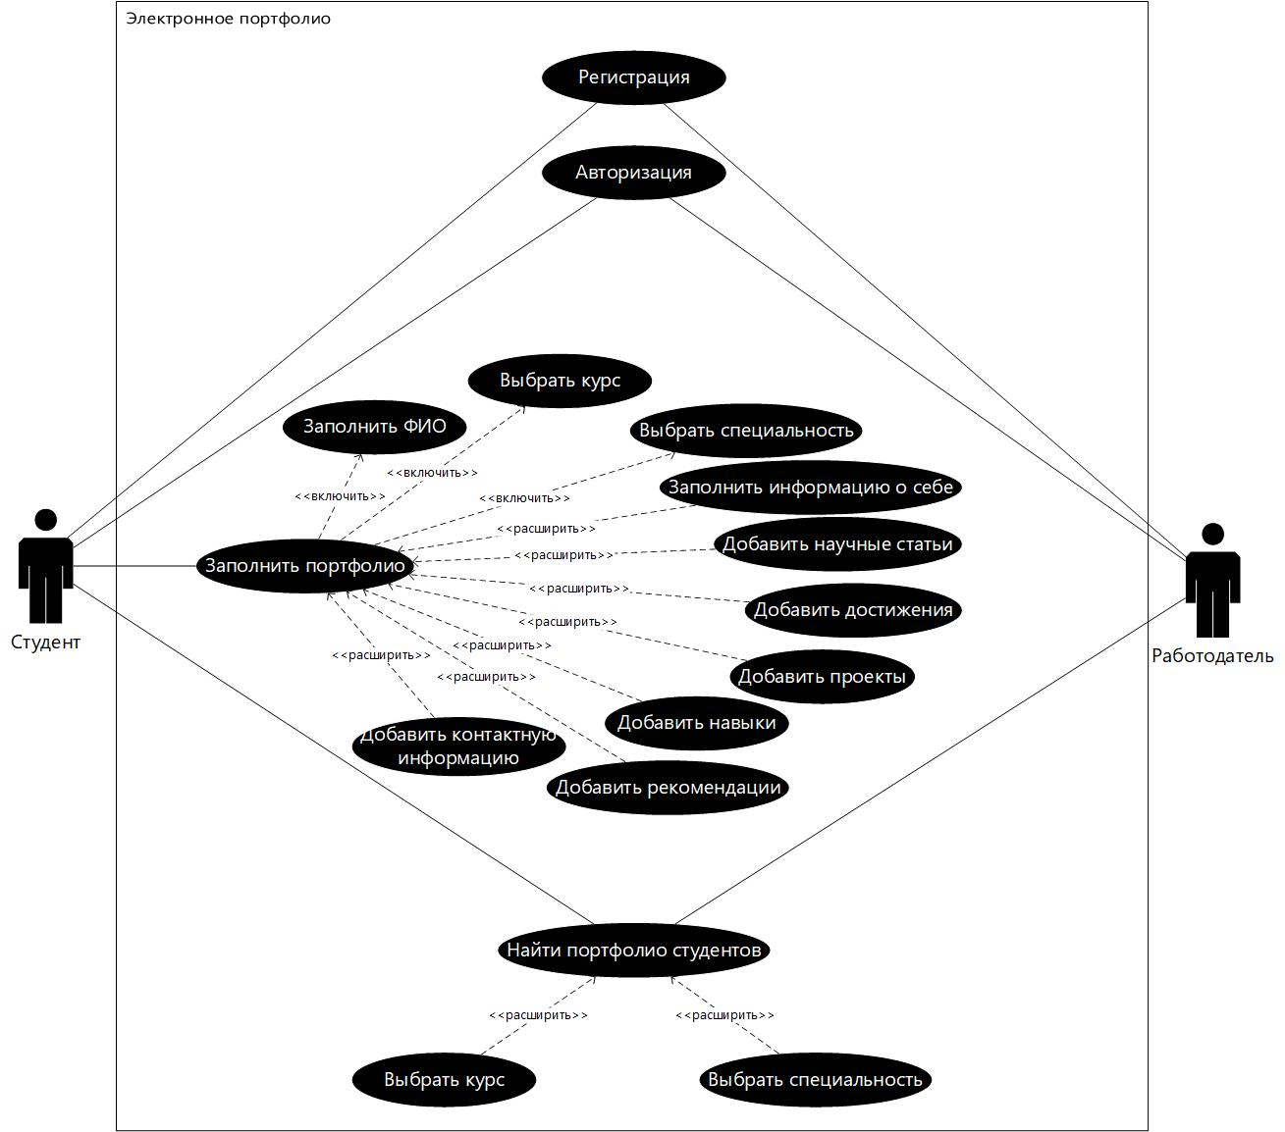

Рис. 1.4.2.1 – Use-case диаграмма

Название прецедента: регистрация студента

Действующее лицо: студент

Цель: зарегистрировать студента

Главная последовательность:

1. Студент выбирает в главном меню пункт «Регистрация»;
2. Система переадресовывает студента на страницу регистрации, содержащую поля для ввода логин, e-mail, пароля и кнопки «Зарегистрироваться», «Главная страница» и «Вход»;
3. Студент вводит данные для регистрации и нажимает кнопку «Зарегистрироваться»;
4. Система добавляет данные о студенте в базу данных;
5. Студенту выводится окно об успешной регистрации и его переадресовывает на страницу авторизации.

Альтернативная последовательность (возврат в главное меню без регистрации):

1. Студент выбирает в главном меню пункт «Регистрация»;
2. Система переадресовывает студента на страницу регистрации, содержащую поля для ввода логин, e-mail, пароля и кнопки «Зарегистрироваться», «Главная страница» и «Вход»;;
3. Студент нажимает кнопку «Главная страница»;
4. Студента возвращает на главную страницу (введенные данные не добавляются в базу данных).

Альтернативная последовательность (регистрация пользователя с e-mail или логином, уже имеющимися в системе):

1. Студент выбирает в главном меню пункт «Регистрация»;
2. Система переадресовывает студента на страницу регистрации, содержащую поля для ввода логин, e-mail, пароля и кнопки «Зарегистрироваться», «Главная страница» и «Вход»;;
3. Студент вводит данные для регистрации и нажимает кнопку «Зарегистрироваться»;
4. Студенту выводится сообщение, что введенный e-mail или логин уже занят.

### **1.4.3. Функциональные требования**

Для разработки электронного портфолио для студентов колледжа необходимо определить функциональные требования, которые опишут не только функциональность системы, но и ее поведение. Ниже представлены основные функциональные требования для данного проекта:

Регистрация и аутентификация пользователей:

* Система должна предоставлять возможность студентам и работодателям зарегистрироваться на сайте.
* Вход в систему должен осуществляться посредством аутентификации, в данном случае, с использованием логина и пароля.

Профили пользователей:

* Студенты должны иметь возможность загрузки своих достижений, таких как проекты, статьи, сертификаты и другие релевантные материалы.
* Работодатели должны иметь возможность просматривать профили студентов и связываться с интересующими их кандидатами через контактуню информацию.

Фильтрация и поиск студентов:

* Система должна предоставлять работодателям возможность фильтрации студентов на основе различных критериев, таких как выбор курса и специальности.
* Работодатели должны иметь возможность использовать поисковую функцию для быстрого и точного поиска студентов по фамилии.

Обратная связь:

* Работодатели должны иметь возможность связаться со студентами через систему, посредством предоставленных контактные данные.

Интерфейс и навигация:

* Интерфейс сайта должен быть интуитивно понятным и легким в использовании для студентов и работодателей.
* Навигация по сайту должна быть логичной и удобной, чтобы пользователи могли легко перемещаться между разделами и функциями.

Указанные функциональные требования определяют основные возможности и поведение системы электронного портфолио для студентов колледжа. Они помогут создать полноценное и функциональное решение, которое будет удовлетворять потребностям и ожиданиям пользователей.

### **1.4.4. Нефункциональные требования**

Легкость и простота использования:

1. Интерфейс сайта должен быть интуитивно понятным для студентов и работодателей.
2. Загрузка достижений студентами должна быть простой и без лишних сложностей.
3. Фильтрация студентов для работодателей должна быть удобной и эффективной.

Легкость перемещения:

1. Навигация по сайту должна быть понятной и удобной.
2. Студенты должны легко ориентироваться в пунктах редактирования портфолио.
3. Работодатели должны иметь простой доступ к фильтрации и поиску студентов. Сразу после входа в систему работодатель оказывает на странице просмотра портфолио, что не составит труда в дальнейшем поиске.

Целостность:

1. Загружаемые материалы и достижения студентов должны быть храниться и представлены в их первоначальном состоянии без искажений.
2. Данные о студентах и работодателях должны быть защищены от несанкционированного доступа и изменений. Так, например, пароли хешируются, а доступ к старицам с портфолио доступен только авторизованным пользователям.

Эффективность и устойчивость к сбоям:

1. Сайт должен обеспечивать быструю загрузку страниц и быструю обработку запросов.
2. Система должна быть стабильной и надежной, способной обрабатывать большое количество пользователей одновременно.
3. В случае возникновения ошибок или сбоев, сайт должен быстро восстанавливаться и минимизировать простои.

Внешние взаимодействия:

1. Сайт должен предоставлять возможности для связи между студентами и работодателями, например, через контактную информацию.

Ограничения дизайна и реализации:

1. Дизайн и внешний вид сайта должны соответствовать корпоративному стилю колледжа.
2. Разработка и реализация системы электронного портфолио должны быть совместимы с выбранными технологиями и платформой разработки.
3. Возможные ограничения по времени разработки и бюджету должны учитываться при реализации проекта.

Эти нефункциональные требования направлены на обеспечение удобства использования, надежности, эффективности и соответствия дизайну и реализации системы электронного портфолио. Они играют важную роль в создании полноценного и удовлетворяющего потребностям пользователей продукта.

### **1.4.5. Ограничения**

При разработке электронного портфолио для студентов колледжа необходимо учитывать различные ограничения, которые могут повлиять на проектирование и разработку программного продукта. В этом разделе рассмотрим основные типы ограничений, которые следует учесть при создании системы.

Технические ограничения:

* Система должна быть разработана с учетом аппаратных требований, таких как процессорная мощность, объем оперативной памяти и дискового пространства.
* Сайт должен поддерживать различные операционные системы и быть совместимым с различными веб-браузерами.
* Необходимо выбрать подходящие языки программирования, фреймворки и средства разработки, которые обеспечат эффективную работу системы.

Временные ограничения:

* Разработка и выпуск программного продукта должны быть выполнены в рамках определенных сроков, которые определены учебным семестром.

Бюджетные ограничения:

* Разработка программного продукта должна быть выполнена в рамках ограниченного бюджета, установленного колледжем. В нашем случае, разработка должна быть бесплатной.

Ограничения функциональности:

* Система должна быть способна обрабатывать и хранить большое количество информации о студентах и их достижениях.
* Необходимо обеспечить возможность фильтрации и поиска студентов на основе различных параметров, чтобы работодатели могли находить подходящих кандидатов.
* Сайт должен быть производительным и отзывчивым, чтобы обеспечить плавное и быстрое взаимодействие с пользователем.

Ограничения безопасности:

* Система должна обеспечивать безопасное хранение и передачу персональных данных студентов.
* Необходимо предусмотреть меры защиты от несанкционированного доступа к информации и возможных угроз безопасности.

Учитывая эти ограничения, важно провести анализ и выбрать наиболее подходящие технологии, платформы и подходы к разработке, чтобы достичь поставленных целей и обеспечить эффективную работу системы электронного портфолио для студентов колледжа.

### **1.4.6. Требования к интерфейсам**

При разработке электронного портфолио для студентов колледжа важным аспектом является пользовательский интерфейс, который обеспечивает удобство использования системы и взаимодействие между пользователями и программным продуктом. Требования к пользовательскому интерфейсу могут быть разделены на две группы: требования к внешнему виду пользовательского интерфейса и формам взаимодействия с пользователем, а также требования по доступу к внутренней функциональности системы при помощи пользовательского интерфейса.

Требования к внешнему виду пользовательского интерфейса:

* Размещение элементов управления на экранных формах должно быть продумано с учетом удобства использования и улучшения визуальной привлекательности.
* Визуальное оформление и описание элементов интерфейса должны быть понятными и интуитивно понятными для пользователей.
* Форматы ввода, такие как текстовые поля или кнопки, должны соответствовать ожидаемым сценариям использования и быть легко воспринимаемыми пользователем.

Требования к доступу к внутренней функциональности системы:

* Реакция системы на ввод пользователя должна быть мгновенной и отзывчивой, чтобы создавать положительное впечатление и обеспечивать плавное взаимодействие.
* Время отклика на команды пользователя должно быть минимальным для предотвращения задержек и улучшения производительности системы.

Требования к цветовой гамме:

* Сайт будет выполнен в сочетающихся друг с другом цветах, котрые не будут содавать «ляпистого» эффекта
* Будет преобладать корпоративный цвет колледжа телекоммуникаций. (Фиолетовый цвет #47215B)

Требования к шрифтам:

* На сайте будет использован только одно семейство шрифтов – Montserrat.
* Будет использовано четыре различных размера шрифтов: 64px, 36px, 24px и 18px
* Будет использовано два начертания – regular (400px) bold (700px)

Требования к размерам и расположению элементов интерфейса:

* Элементы будут располагаться посередине страницы, относительно горизонтального выравнивания.
* Максимально допустимая ширина расположения элементов – 1100px

Уделяя должное внимание пользовательскому интерфейсу и удобству его использования, мы обеспечим комфортный опыт для студентов при загрузке и просмотре их достижений в электронном портфолио, а также позволим работодателям эффективно фильтровать и находить потенциальных будущих сотрудников.

### **1.4.7. Требования к данным**

Требования к формату данных:

Для электронного портфолио необходимо определить формат данных, которые студенты будут загружать на сайт. Предусмотрены следующие форматы данных: текстовые файлы (например, описания проектов или резюме) в форматах DOC, DOCX, TXT, PDF и изображения (снимки проектов, сертификаты) в форматах JPG, JPEG, PNG.

Требования к хранению данных:

Необходимо определить методы хранения данных студентов и их достижений. Будет использован сервер базы данных phpMyAdmin и СУБД MySQL для хранения информации о студентах, работодателях и для хранения загруженных файлов. Пароли пользователей будут хешироваться, что отвечает требованиям безопасности.

Требования к обработке данных:

Предусмотрены методы обработки данных для обеспечения их эффективного отображения и взаимодействия на сайте. Например, будет изменён размер изображений для оптимизации загрузки.

Требования к передаче данных:

Для возможности загрузки и отображения данных студентов на сайте необходимо определить методы передачи данных. Использование сетевых протоколов, таких как HTTP, позволит студентам загружать свои достижения, а работодателям осуществлять поиск студентов.

Требования к защите данных:

Важно предусмотреть меры защиты данных студентов и предотвращение несанкционированного доступа. Реализация механизмов аутентификации и авторизации позволит контролировать доступ к данным и предотвращать утечку информации. Кроме того, доступ к портфолио будет возможен только после авторизации на сайте.

Требования к интеграции данных:

Процесс интеграции данных позволит эффективно обмениваться и совмещать информацию между различными системами и компонентами портфолио.

Требования к аналитике данных:

Анализ данных может быть полезным для студентов и работодателей. Внедрение методов анализа данных позволит студентам получить статистику о просмотрах своих достижений, а работодателям делать выборки и отчеты о потенциальных кандидатах. Визуализация данных через графики и диаграммы может значительно облегчить восприятие информации.

Разработка электронного портфолио для студентов колледжа требует внимания к требованиям к данным. Правильное определение форматов данных, их хранение, обработка, передача, защита, интеграция и аналитика - ключевые факторы успеха проекта. Обеспечивая эффективное взаимодействие студентов и работодателей.

## 1.5. Программные средства разработки

Для разработки электронного портфолио для студентов колледжа будут использованы следующие программные средства:

Языки программирования:

* HTML (HyperText Markup Language)
* CSS (Cascading Style Sheets)
* JavaScript
* PHP (Hypertext Preprocessor)

Язык HTML будет использован для создания структуры и разметки веб-страниц, CSS - для оформления и стилей, JavaScript - для обеспечения интерактивности и клиентской логики, а PHP - для обработки серверной части и взаимодействия с базой данных.

Среда разработки:

Будет использована удобная среда разработки Visual Studio Code. Эта среда предоставляет удобный интерфейс для написания кода, подсветку синтаксиса, автодополнение и отладку кода.

Библиотеки и фреймворки:

Для улучшения разработки и оптимизации работы с веб-страницами будт использованы популярные фреймворки и библиотеки, такие как Bootstrap для создания отзывчивого дизайна и упрощения стилизации, jQuery для обработки событий и упрощения работы с DOM.

Системы управления базами данных:

Для хранения данных студентов и их достижений будет использован phpMyAdmin, который является популярной системой управления базами данных, основанной на языке SQL. phpMyAdmin обеспечивает удобный интерфейс для создания, изменения и управления базами данных, а также для выполнения запросов и операций с данными.

Инструменты тестирования:

Для обеспечения качества и надежности разработанного портфолио будут использованы инструменты тестирования, такие как phpUnit для модульного тестирования php-кода, Selenium для автоматизированного тестирования веб-интерфейса, а также фреймворки и инструменты, специфичные для выбранных языков программирования.

Выбранные программные средства обеспечивают широкие возможности разработки и создания электронного портфолио для студентов колледжа. Они являются популярными, хорошо поддерживаемыми и имеют обширную документацию и сообщество, что облегчает разработку и дальнейшую поддержку проекта.

## 1.6. Аппаратные средства разработки

Для разработки электронного портфолио для студентов колледжа были использованы следующие аппаратные средства:

Ноутбук HP Pavilion Gaming:

* Конфигурация:
* Процессор: Intel Core i7
* Оперативная память: 8 ГБ
* Жесткий диск: 512 ГБ SSD
* Графический процессор: NVIDIA GeForce GTX
* Дисплей: 15.6 дюймов, разрешение Full HD

Среда разработки:

Visual Studio Code (VSCode) была выбрана в качестве среды разработки. VSCode предоставляет удобный интерфейс, богатый набор функций, включая подсветку синтаксиса, автодополнение, отладку и интеграцию с Git. Это мощный инструмент, который обеспечивает эффективную и продуктивную разработку.

Сетевое оборудование:

В рамках разработки электронного портфолио не использовалось специальное сетевое оборудование. Разработка выполнялась на локальной сети и была доступна только для разработчика.

Серверы:

Для разработки использовался локальный веб-сервер OpenServer, который обеспечивал хостинг и отображение веб-страниц локально на ноутбуке. В качестве сервера баз данных использовалась установка phpMyAdmin для хранения данных студентов и достижений.

Другие устройства:

Для разработки электронного портфолио не требовались другие специальные устройства, такие как принтеры или сканеры. Работа выполнялась исключительно на основе разработки веб-приложения.

Аппаратные средства, использованные в процессе разработки, обеспечивают достаточную мощность и ресурсы для создания и отладки электронного портфолио. Работа на ноутбуке HP Pavilion Gaming с использованием среды разработки VSCode позволила эффективно выполнять задачи разработки и обеспечить качество и производительность программного продукта

# 2. ПРОЕКТИРОВАНИЕ ПРОГРАММНЫХ МОДУЛЕЙ

## 2.1 Архитектура системы

Архитектура системы разработанного электронного портфолио для студентов колледжа основана на диаграмме компонентов с расширением и описывает взаимодействие между его компонентами. Ниже приведено текстовое описание компонентов, их взаимодействие с другими компонентами и описание интерфейсов, которые используются для связи между компонентами. Графическое представление (Диаграмма компонентов с расширением) отображено на Рис. 2.1.1

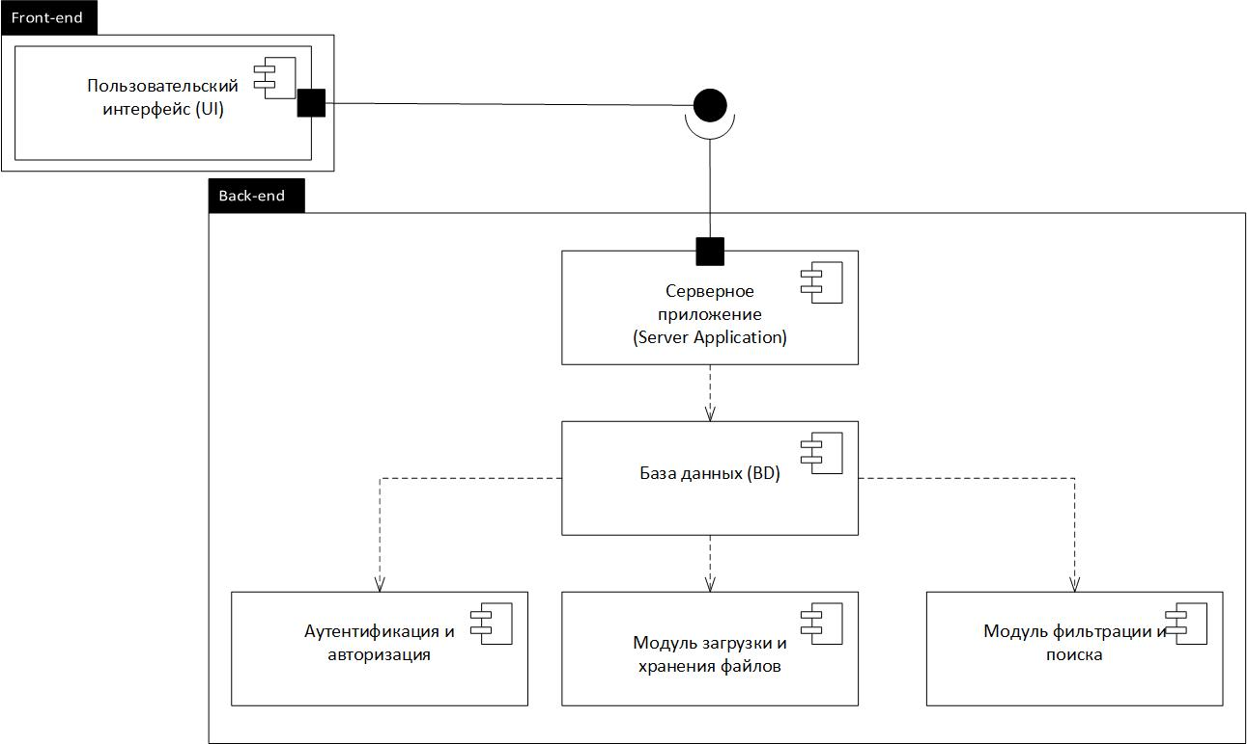

Рис. 3.1.1 Диаграмма компонентов с расширением

1. Пользовательский интерфейс (UI): Это компонент, отвечающий за представление и взаимодействие пользователя с системой. Он предоставляет пользователю удобный интерфейс для загрузки и просмотра своих достижений, таких как сертификаты, проекты и статьи. Для связи с серверным приложением, UI использует HTTP-запросы и API.
2. Серверное приложение: Этот компонент обрабатывает запросы от пользовательского интерфейса и управляет бизнес-логикой приложения. Он взаимодействует с базой данных для получения, сохранения и обновления данных пользователей. Server Application также взаимодействует с другими компонентами, такими как модуль аутентификации и авторизации, модуль загрузки и хранения файлов и модуль фильтрации и поиска.
3. База данных: Это компонент, отвечающий за хранение данных пользователей, таких как информация о достижениях, проектах и статьях. Серверное приложение взаимодействует с базой данных для получения и сохранения данных. Взаимодействие с базой данных осуществляется с помощью SQL-запросов или ORM (Object-Relational Mapping).
4. Модуль аутентификации и авторизации: Этот компонент отвечает за проверку подлинности пользователей и доступа к различным функциям системы. Он обеспечивает аутентификацию пользователей при входе в систему и авторизацию для доступа к определенным функциям и данным. Взаимодействие с этим модулем осуществляется через API или вызовы функций.
5. Модуль загрузки и хранения файлов: Этот компонент отвечает за загрузку и хранение файлов пользователей, таких как изображения, документы и прочие материалы. Серверное приложение взаимодействует с этим модулем для сохранения загруженных файлов и обеспечения доступа к ним при необходимости. Для взаимодействия используются функции и API модуля загрузки и хранения файлов.
6. Модуль фильтрации и поиска: Этот компонент предоставляет пользовательскому интерфейсу возможность фильтрации и поиска достижений на основе различных критериев, таких как тип достижения, дата, ключевые слова и прочее. Он взаимодействует с серверным приложением для получения соответствующих данных. Для связи между компонентами используется API или вызовы функций.

Взаимодействие между компонентами осуществляется посредством вызовов API (Application Programming Interface), HTTP-запросов и функций. Это позволяет компонентам обмениваться данными и вызывать нужные функции для выполнения необходимых операций.

## 2.2. Моделирование основных сценариев системы

Диаграммы последовательности играют важную роль в разработке проекта. Они позволяют наглядно отобразить последовательность действий и взаимодействие между различными компонентами системы электронного портфолио. Эти диаграммы помогают лучше понять, как пользователи (студенты и работодатели) будут взаимодействовать с системой, какие шаги они будут выполнять и в какой последовательности.

1. Была разработана последовательность действий при регистрации студента на сайте, отображённая на рис. 2.2.1

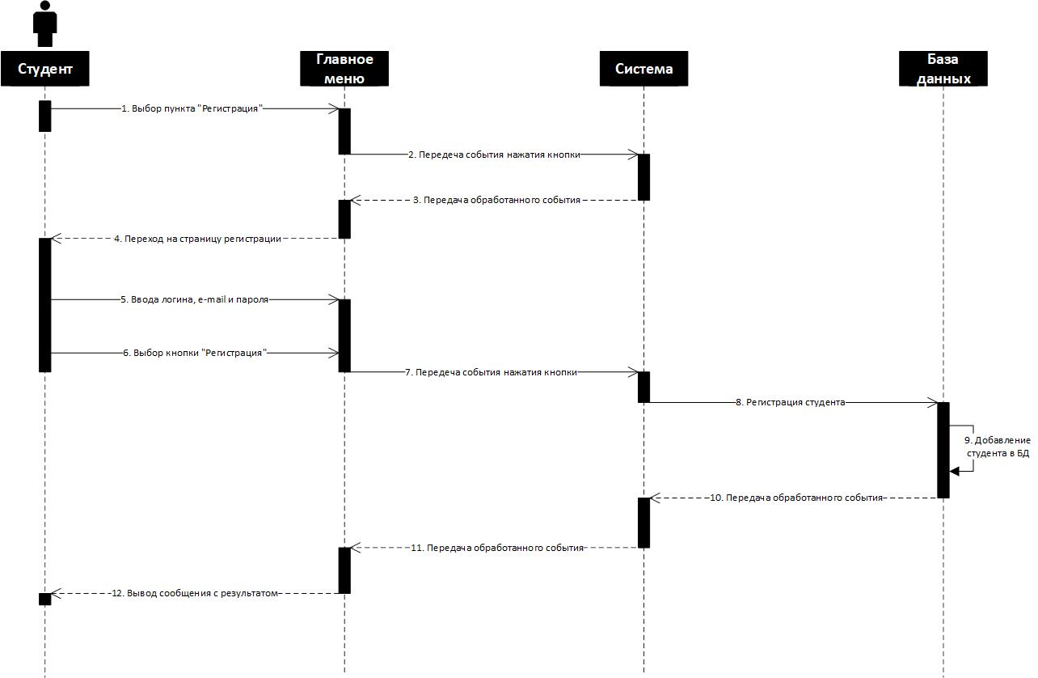

Рис. 2.1.1 - Диаграмма последовательности «Регистрация нового студента»

1. Студент выбирает в главном меню пункт «Регистрация».
2. Пользовательский интерфейс передаёт запрос серверу.
3. Сервер отправляет пользовательском интерфейсу обработанное событие.
4. Пользовательский интерфейс направляет студента на страницу регистрации.
5. Студент вводит в поля свой логин, e-mail и пароль.
6. Студент нажимает кнопку «Регистрация».
7. Пользовательский интерфейс передаёт запрос серверу.
8. Сервер отправляет базе данных запрос на добавление нового студента.
9. База данных добавляет нового студента.
10. База данных передаёт серверу обработанное событие.
11. Сервер отправляет пользовательском интерфейсу обработанное событие.
12. Пользовательский интерфейс выводит студенту сообщение об успешной регистрации.
13. Была разработана последовательность действий при авторизации студента на сайте, отображённая на рис. 2.2.2

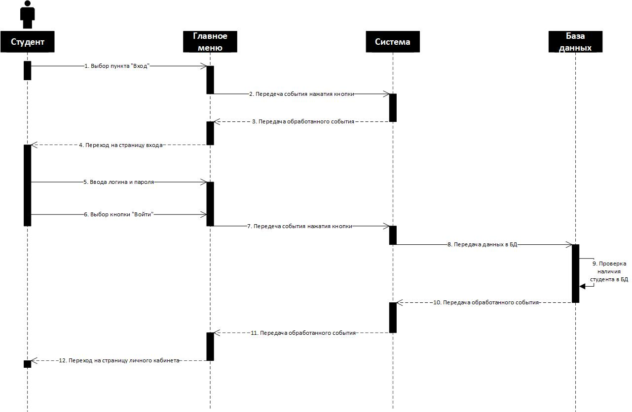

Рис. 2.2.2 - Диаграмма последовательности «Вход студента в личный кабинет»

1. Студент выбирает в главном меню пункт «Вход».
2. Пользовательский интерфейс передаёт запрос серверу.
3. Сервер отправляет пользовательском интерфейсу обработанное событие.
4. Пользовательский интерфейс направляет студента на страницу входа.
5. Студент вводит в поля свой логин и пароль.
6. Студент нажимает кнопку «Войти».
7. Пользовательский интерфейс передаёт запрос серверу.
8. Сервер отправляет базе данных запрос на проверку наличия студента.
9. База данных проверяет наличие студента.
10. База данных передаёт серверу обработанное событие.
11. Сервер отправляет пользовательском интерфейсу обработанное событие.
12. Пользовательский интерфейс направляет студента на страницу личного кабинета.
13. Была разработана последовательность действий при загрузке достижений студента в личный кабинет, отображённая на рис. 2.2.3

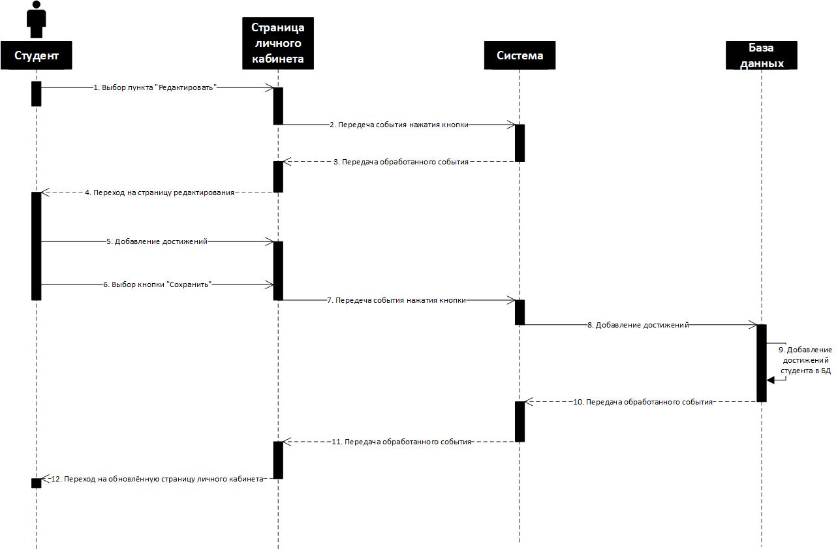

Рис. 2.2.3 - Диаграмма последовательности «Загрузка достижений студента»

1. Студент выбирает на странице личного кабинета пункт «Редактировать».
2. Пользовательский интерфейс передаёт запрос серверу.
3. Сервер отправляет пользовательском интерфейсу обработанное событие.
4. Пользовательский интерфейс направляет студента на страницу редактирования портфолио.
5. Студент добавляет достижения в портфолио.
6. Студент нажимает кнопку «Сохранить».
7. Пользовательский интерфейс передаёт запрос серверу.
8. Сервер отправляет базе данных запрос на добавление достижений студента.
9. База данных добавляет достижения студента.
10. База данных передаёт серверу обработанное событие.
11. Сервер отправляет пользовательском интерфейсу обработанное событие.
12. Пользовательский интерфейс направляет студента на обновлённую страницу личного кабинета.

4. Была разработана последовательность действий при загрузке достижений студента в личный кабинет, отображённая на рис. 2.2.4

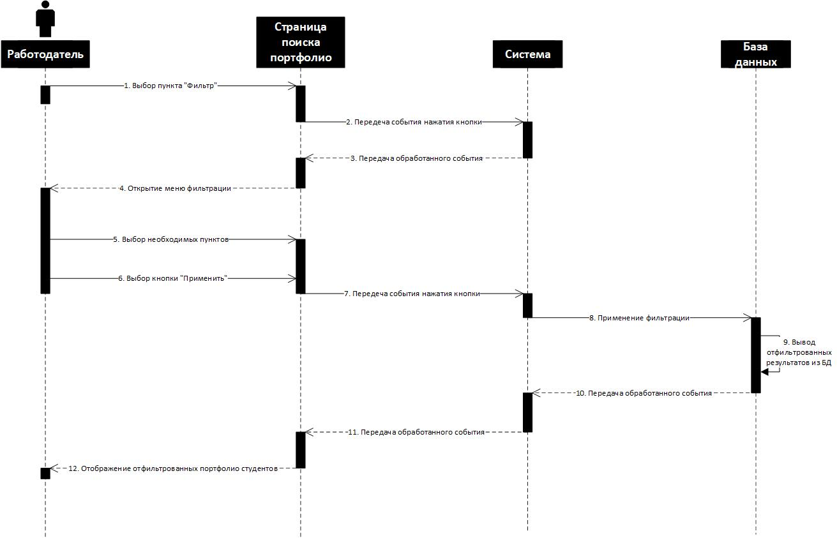

Рис. 2.2.4 - Диаграмма последовательности «Фильтрация списка портфолио работодателем»

1. Работодатель выбирает на странице поиска портфолио пункт «Фильтр».
2. Пользовательский интерфейс передаёт запрос серверу.
3. Сервер отправляет пользовательском интерфейсу обработанное событие.
4. Пользовательский интерфейс открывает работодателю меню фильтрации.
5. Работодатель выбирает необходиме пункты.
6. Работодатель нажимает кнопку «Применить».
7. Пользовательский интерфейс передаёт запрос серверу.
8. Сервер отправляет базе данных запрос на применение фильрации.
9. База данных выводит отфильтрованные портфолио студентов.
10. База данных передаёт серверу обработанное событие.
11. Сервер отправляет пользовательском интерфейсу обработанное событие.
12. Пользовательский интерфейс отображает работодателю список отфильтрованных портфолио.
13. Была разработана последовательность действий при загрузке достижений студента в личный кабинет, отображённая на рис. 2.2.5

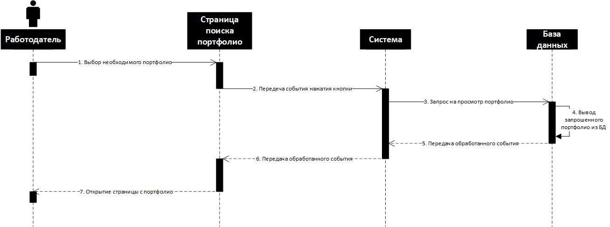

Рис 2.2.5 - Диаграмма последовательности «Выбор портфолио работодателем»

1. Работодатель выбирает на странице поиска портфолио необходимое ему портфолио.
2. Пользовательский интерфейс передаёт запрос серверу.
3. Сервер отправляет базе данных запрос на просмотр портфолио.
4. База данных выводит запрошенное портфолио студента.
5. База данных передаёт серверу обработанное событие.
6. Сервер отправляет пользовательском интерфейсу обработанное событие.
7. Пользовательский интерфейс отображает работодателю страницу с портфолио студента.

Диаграммы деятельности представляют собой графическое средство визуализации последовательности действий и решений в рамках проекта. Они являются технологией, позволяющей описывать логику процедур, бизнес-процессы и потоки работ. Во многих случаях они напоминают блок-схемы, но принципиальная разница между диаграммами деятельности и нотацией блок-схем заключается в том, что первые поддерживают параллельное процессы.

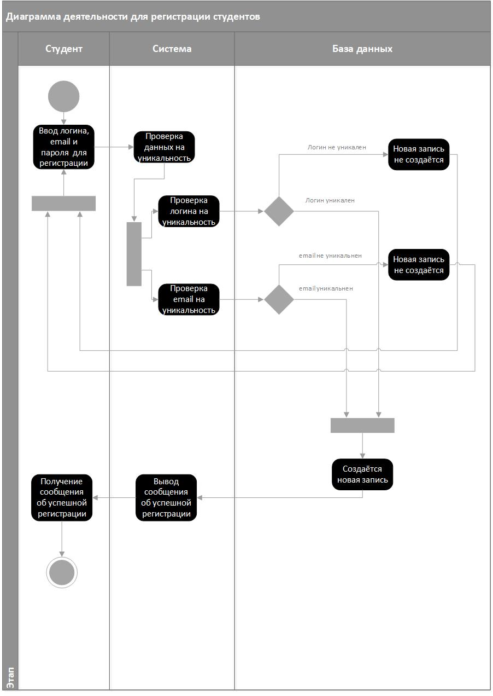

**2.3. Проектирование графического интерфейса пользователя**

В этом разделе будет изучен процесс разработки графического интерфейса программного продукта, который будет удобным и понятным для пользователей. Основная цель - создать дизайн интерфейса, который отвечает требованиям и желаниям пользователей.

Для создания интерфейса были выбраны 4 основных цвета:

1. #47215B – Глубокий пурпуный
2. #333333 – Тёмный оттенок серого (цвет текста)
3. #F2F4F7 – Светлый оттенок светло-голубого (цвет фона страниц)
4. #FFFFFF – Белый

Единственный шрифт, который ипользуется в проект – Montserrat.

Пример главной страницы сайта (Рис 2.3.1)

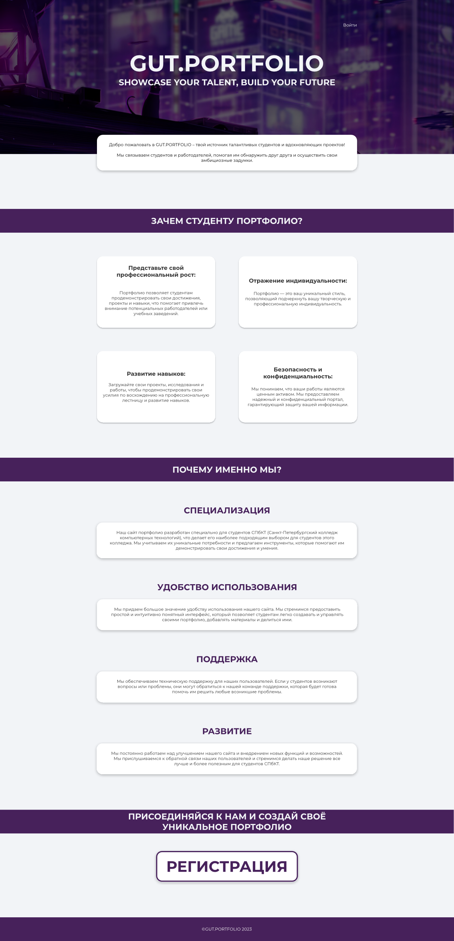

Рис. 2.3.1 Главная страница сайта

Данная страница имеет разрешение 1920px по горизонтали и 3972px вертикали. На странице расположены две кнопки – вход и регистрация. Кнопка регистрации имеет увеличенный размер, что является побуждением к действию. На странице описана основная информация о сайте, которая поможет пользователю понять, где он вообще находится и для чего это сделано. Выделено два основных блока информации – «Почему именно мы?» и «Для чего студенту портфолио?». Эта информация поможет студенту вникнуть в суть сайта и найти нужные для себя плюсы.

Пример страницы регистрации студентов (Рис. 2.3.2)

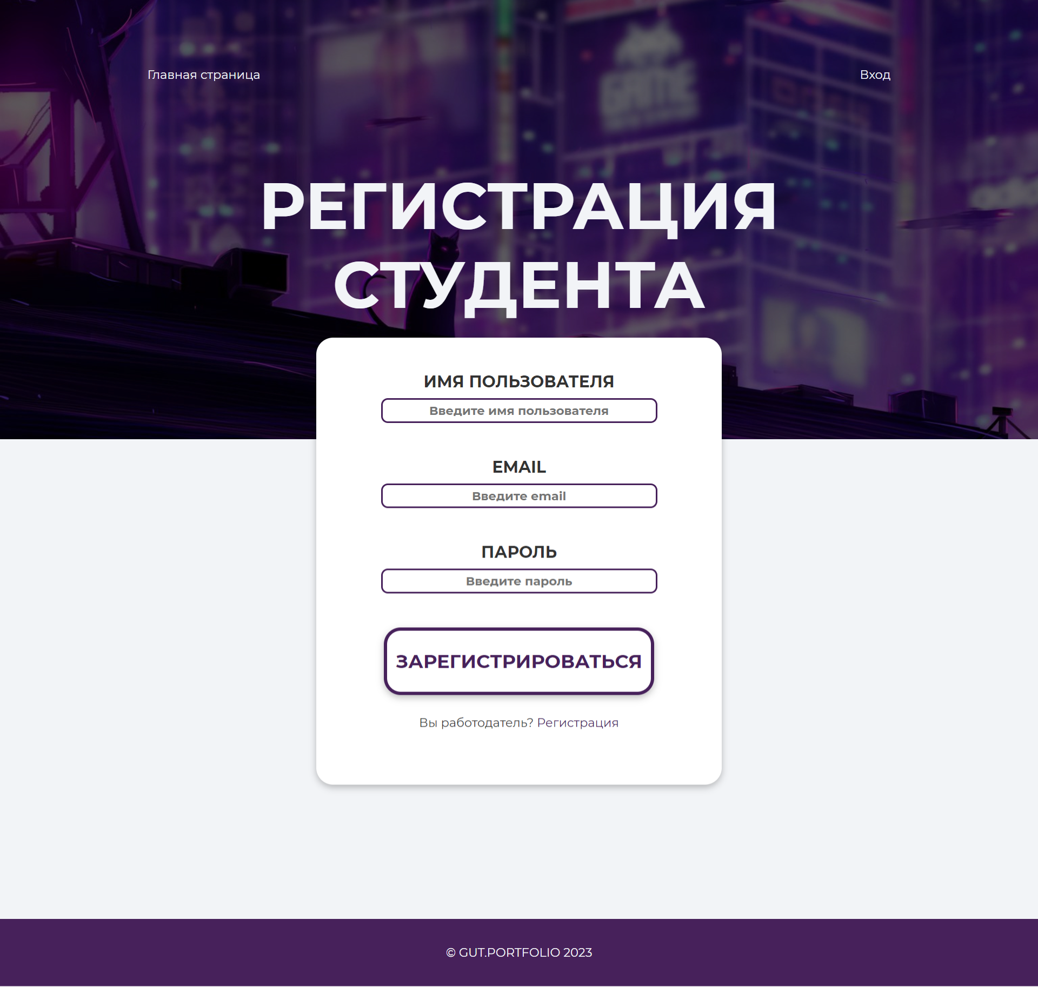

Рис. 2.3.2 Страница регистрации студента

На данной странице находится навигационная панель с кнопками «Главная страница» (переход на главную страницу) и «Вход» (переход на страницу входа в систему)

Под навигационной панелью находится название страницы.

В форме есть 3 поля для ввода информации (имя пользователя, email и пароль), под ними находится кнопка регистрации

Ниже можно увидеть надпись «Вы работодатель? Регистрация». Слово «Регистрация» является ссылкой и перенаправляет пользователя на страницу регистрации работодателя.

Пример страница регистрации работодателей (Рис. 2.3.3)

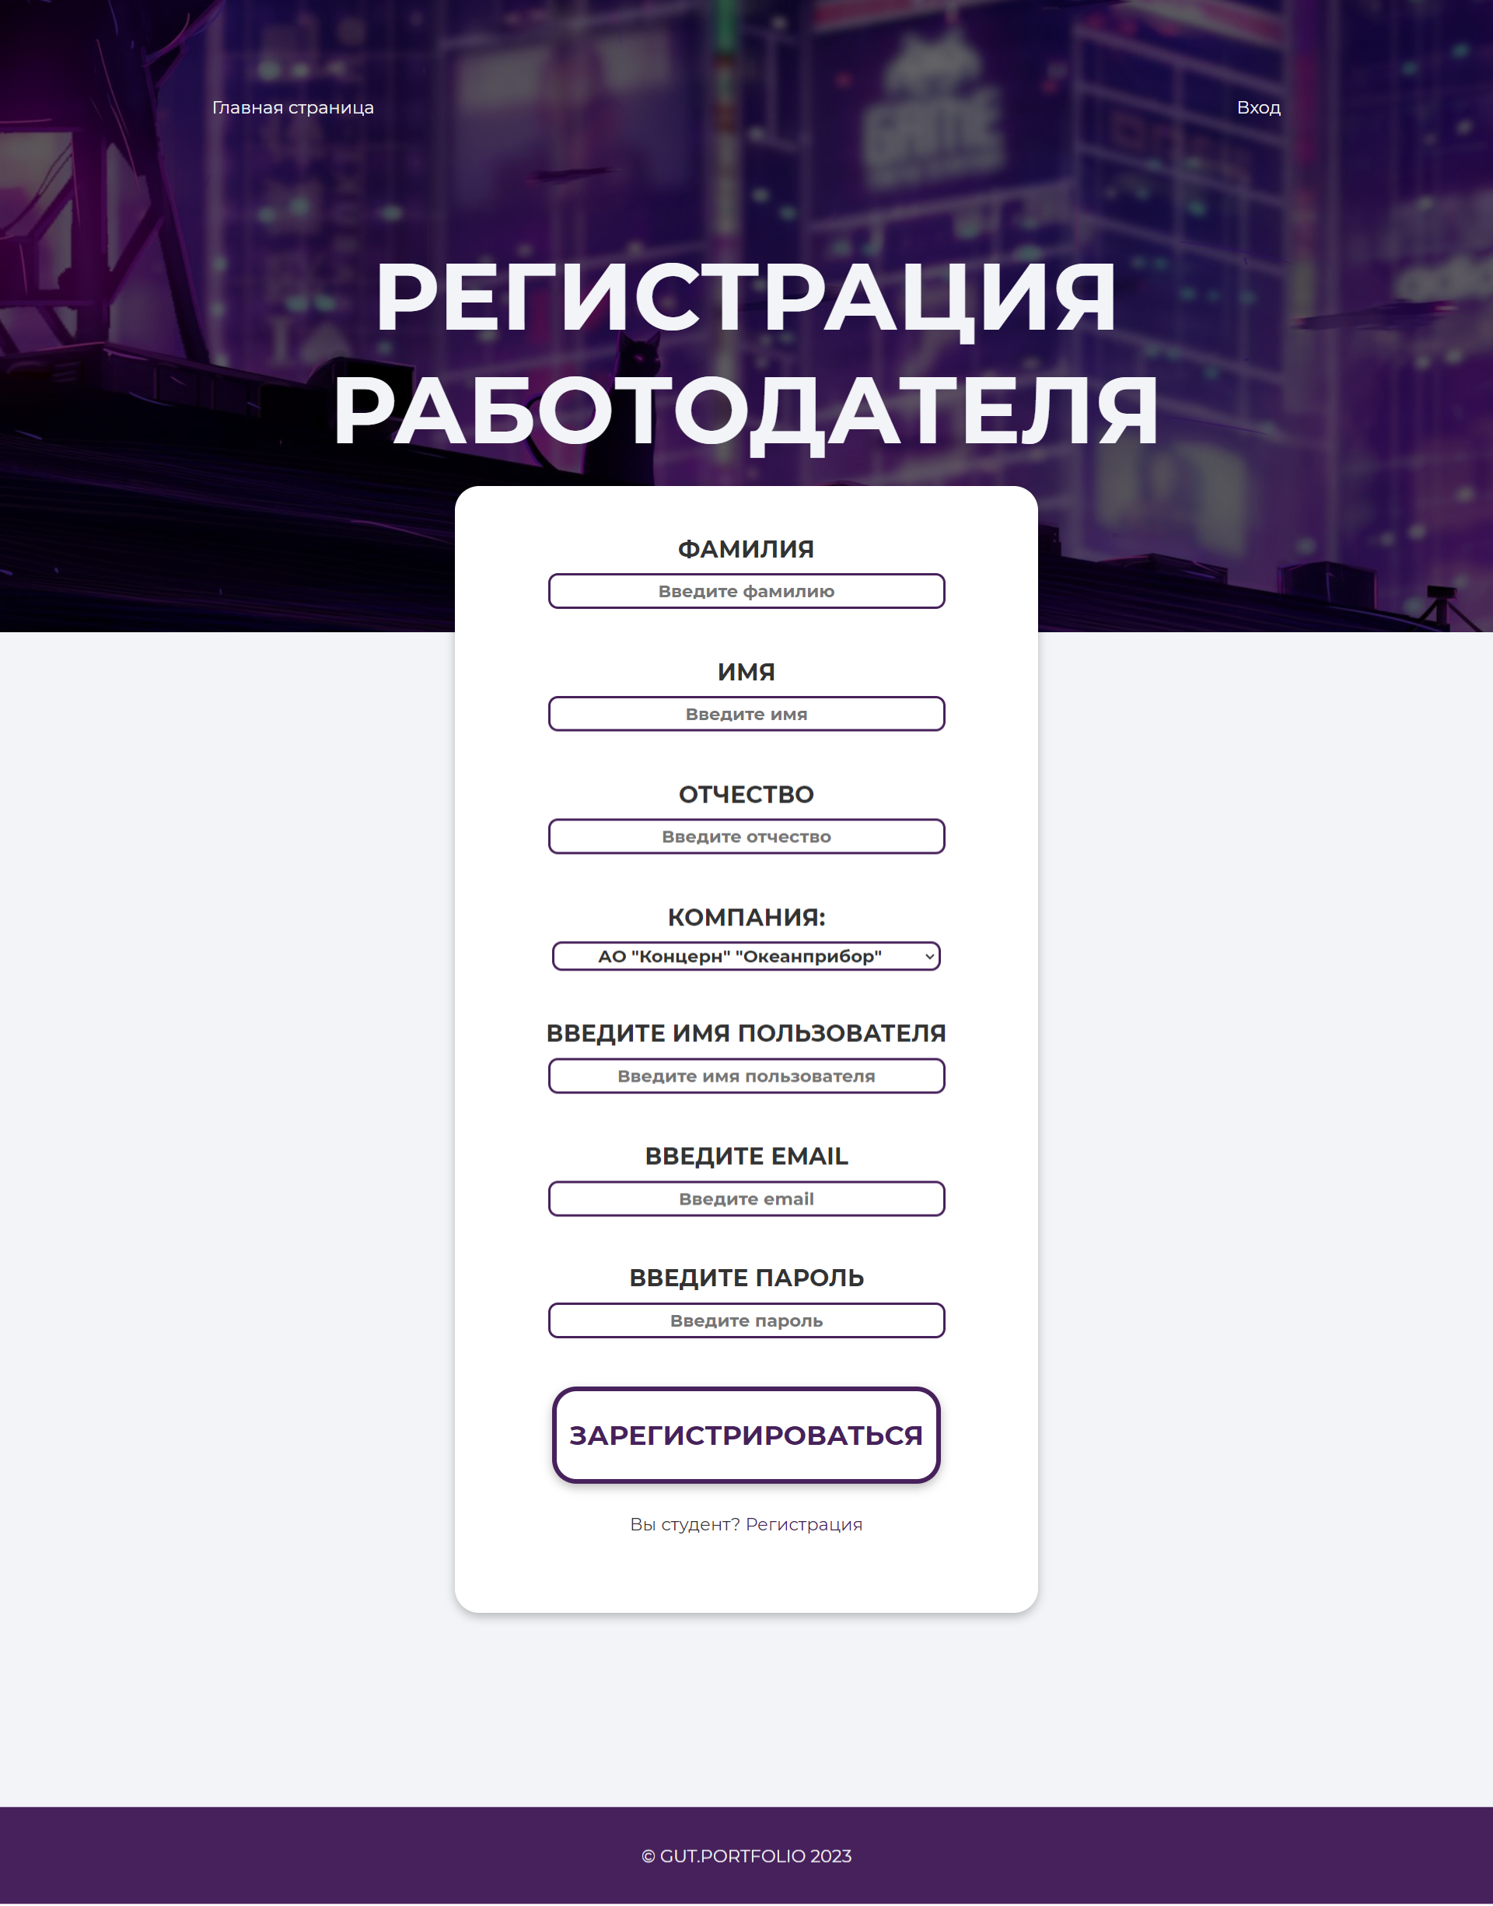

Рис. 2.3.3 Страница регистрации работодателей

На данной странице находится навигационная панель с кнопками «Главная страница» (переход на главную страницу) и «Вход» (переход на страницу входа в систему)

Под навигационной панелью находится название страницы.

В форме есть 7 полей для ввода информации (фамилия, имя, отчество, компания, имя пользователя, email и пароль), под ними находится кнопка регистрации

Поля «Компания» имеет тип select и позволяет пользователю выбрать компанию только из списка разрешённых.

Ниже можно увидеть надпись «Вы студент? Регистрация». Слово «Регистрация» является ссылкой и перенаправляет пользователя на страницу регистрации студента.

Пример страницы входа в систему (Рис 2.3.4)

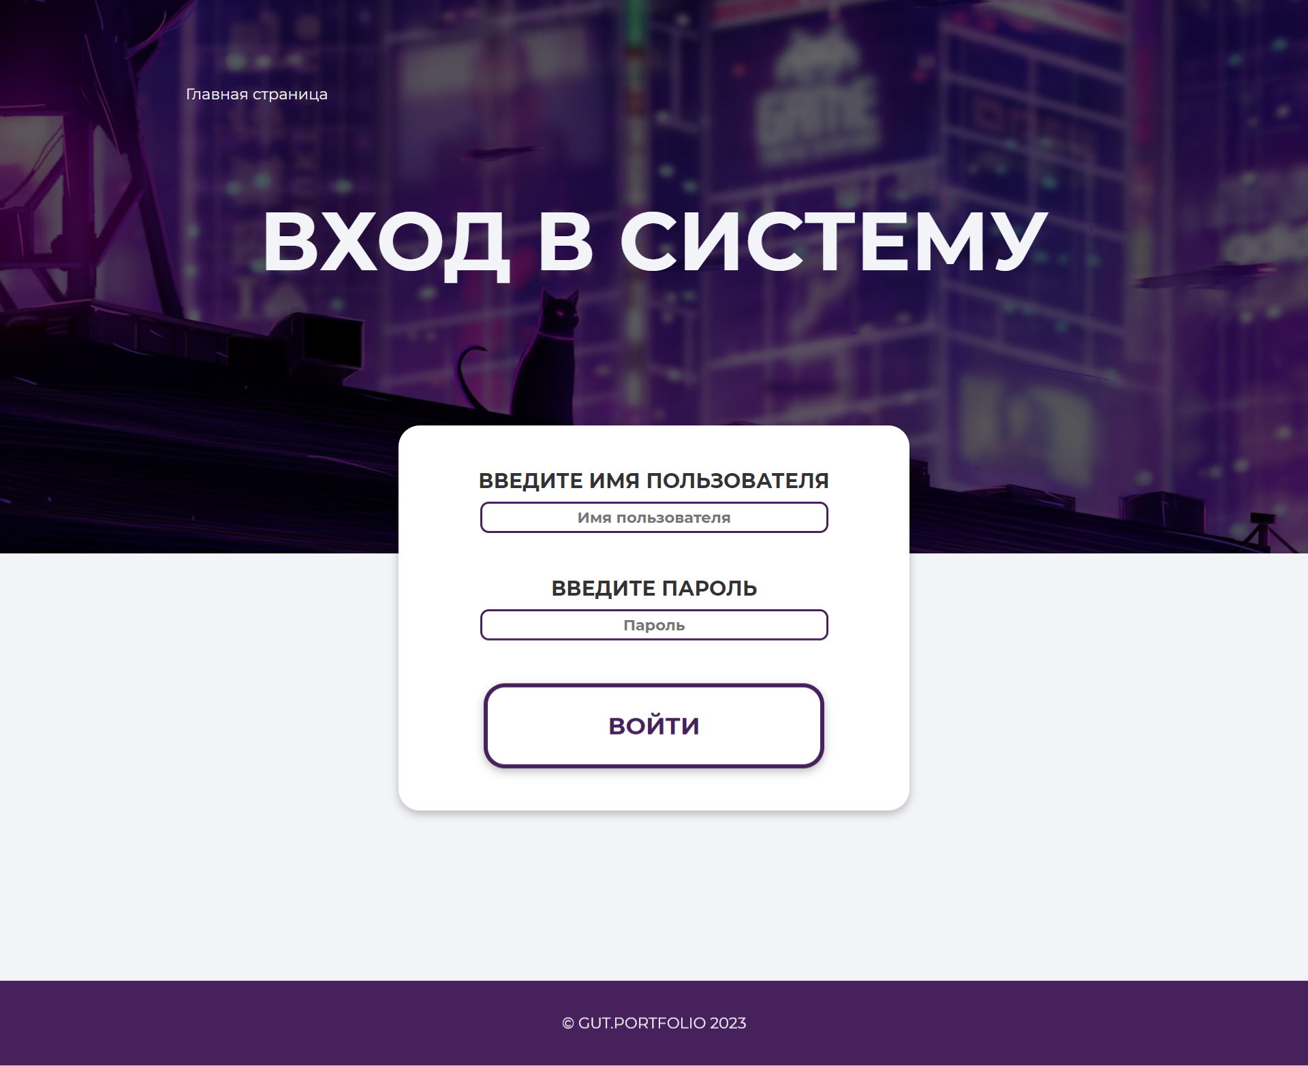

На данной странице находится навигационная панель с кнопкой «Главная страница» (переход на главную страницу).

Под навигационной панелью находится название страницы.

В форме есть 2 поля для ввода информации (имя пользователя и пароль), под ними находится кнопка «Войти», которая осуществляет вход в систему.

## 2.4. Проектирование и разработка модели данных

Для реализации программного продукта была выбрана база данных на платформе phpMyAdmin. PhpMyAdmin является удобным и распространенным инструментом для управления реляционными базами данных, разработанным для работы с MySQL и MariaDB.

PhpMyAdmin предоставляет интерфейс для создания, конфигурирования, управления и администрирования баз данных. Он поддерживает стандартный язык запросов SQL и предоставляет расширенные возможности для работы с базами данных различного масштаба - от персональных до предприятийных.

В предметной области разрабатываемого проекта можно выделить следующие сущности:

* Сущность «Студенты» (users)
* Сущность «Работодатели» (employers)
* Сущность «Портфолио» (portfolio)
* Сущность «Компании» (company)
* Сущность «Направления» (directions)

В ходе разработки было выделено 5 сущностей и 3 связи типа «один ко многим», а именно:

* Стоблец student_id из таблицы portfolio будет ссылаться на стоблец id из таблицы users.
* Стоблец direction_id из таблицы portfolio будет ссылаться на стоблец id из таблицы directions.
* Стоблец company_name из таблицы employers будет ссылаться на стоблец company_name из таблицы company.

Далее представлена диаграмма сущность-связь (Рис. 2.4.1) для централизованной базы данных всей системы, а именно всех модулей, которые будут присутствовать в данной системе.

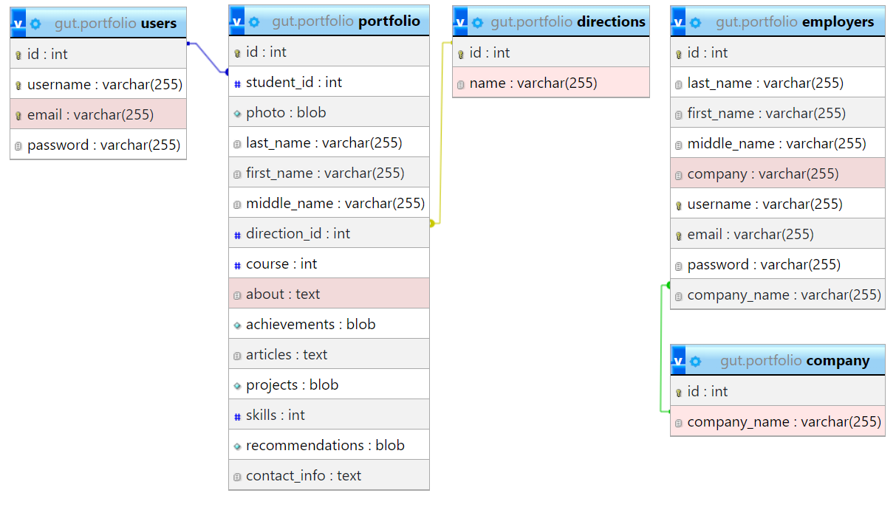

Рис. 2.4.1 ER-Диаграмма

Ниже приведено описание назначений и свойств каждого поля таблиц в базе данных:

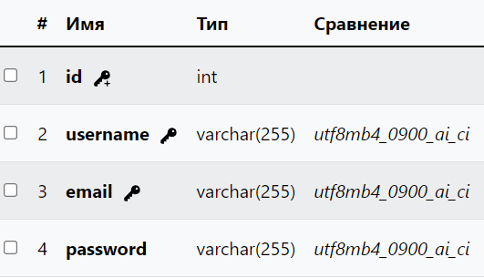

Рис. 2.4.2 - Таблица «Users» - Студенты

В данной таблице хранятся данный о зарегистрированных студентах – Id студента (Id), имя пользователя (username), email (email) и пароль (password). Id студента является первичным ключом, а имя пользователя и email должны быть уникальными.

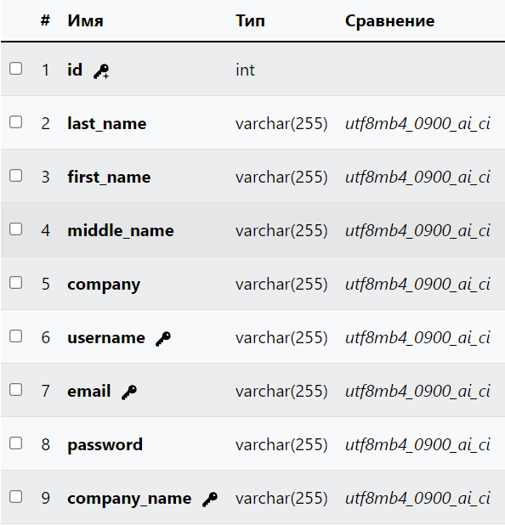

Рис. 2.4.3 – Таблица «employers» - работодатели

В данной таблице хранятся данный о зарегистрированных работодателях – Id работодателя (Id), фамилия (last_name), имя (first_name), отчество (middle_name), имя пользователя (username), email (email), пароль (password) ивне наименование компании (company_name). Id работодателя является первичным ключом, а имя пользователя и email должны быть уникальными. Название компании является внешним ключом.

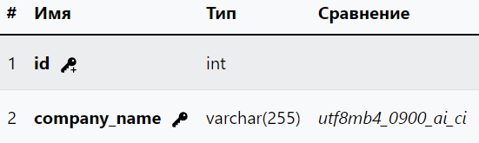

Рис. 2.4.4 – Таблица «Company» - компании

В данной таблица хранится информация об одобренных компаниях – Id компании (Id), наименование компании (company_name). Id компании является первичным ключом.

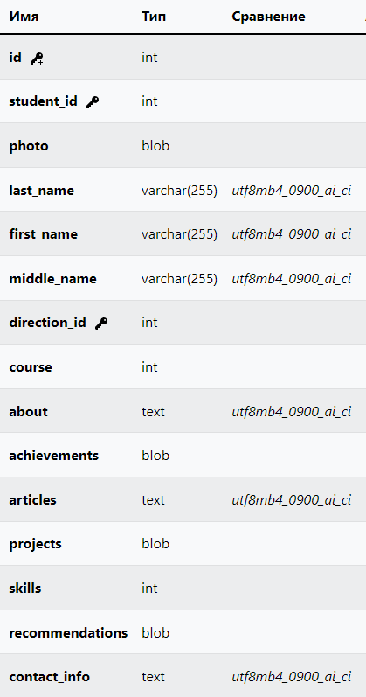

Рис. 2.4.5 – Таблица «Portfolio» - портфолио

В данной таблице хранится информация о портфолио студентов – Id порфтолио (Id), Id студента (student_id), фото (photo), фамилия (last_name), имя (first_name), отчество (middle_name), направление (direction_id), курс (course), о себе (about), достижения (achievements), статьи (articles), проекты (projects), навыки (skills), рекомендации (recommendations), контактная информация (contact_info). Id портфолио является первичным ключом. Id студента и напралвение – внешние ключи.

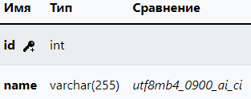

Рис. 2.4.6 – Таблица «directions» - направления

В данной таблица хранится информация о направлениях обучения– Id направления (Id), наименование направления (name). Id направления является первичным ключом.

# 3. РАЗРАБОТКА ПРОГРАММНОГО ПРОДУКТА

## 3.1 Клиентская часть

В данном проекте клиентскую часть представляют следующте элементы:

* HTML разметка, определяющая структуру страницы и содержание элементов формы.
* CSS стили, определяющие внешний вид элементов страницы.

Эти элементы являются интерфейсом пользователя, который отображается в браузере

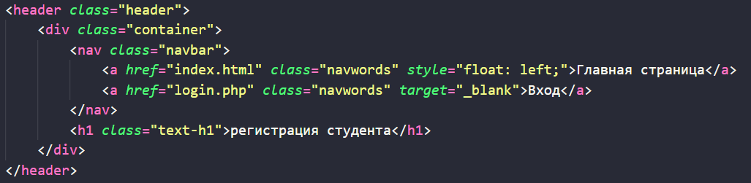

Рис. 3.1.1 – Блок header

На рис. 3.1.1 представлен код html – разметки для блока «header» на странице регистрации студентов. В нём находится div с классом container, стили которого отображены на рис. 3.1.2. Данный div отображает положение всех элементов, которые в него помещены. Далее можно увидеть навигационное меню с двумя кнопками – «Главная страница» и «Вход», которые являются ссылками. Следом идёт наименвание страницы.

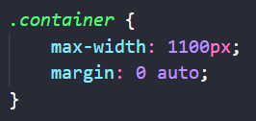

Рис. 3.1.2 – css контейнер

На рис 3.1.2 можно увидеть, что максимальная ширина содержимого контейнера – 1100px. «Margin: 0 auto» обозначает, что контейнер находится на середине страницы по горизонтали.

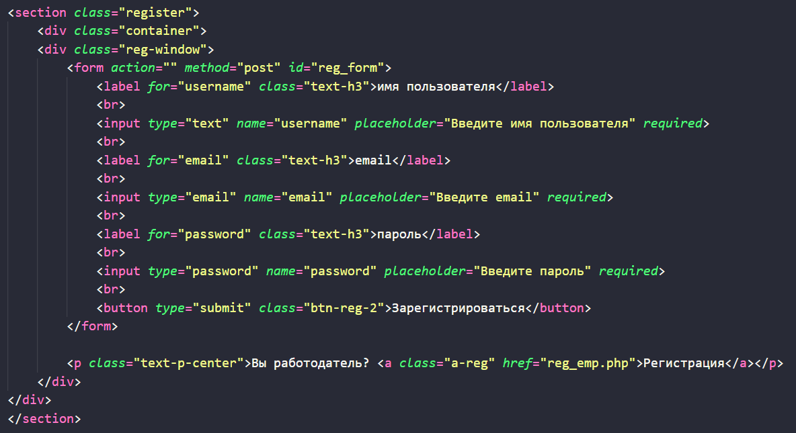

Рис. 3.1.3 – окно регистрации

На рис. 3.1.3 можно увидеть секцию с классом «register». В данной секции находится окно регистрации студентов. Всего есть три input с разными типами – text, email и password. Тип «email» позволяет ввести в поле текст, содержащий только одно слово и обязателно с ипользованием «коммерческого at» (@), который используется для написания email. Тип «password» позволяет ввести пароль, который при написании будет заменён знаком «*» для обеспечения конфидециальности при вводе пароля. Также присутсвует button с типом «submit», который является кнопкой, отпраляющей заполненную форму серверной части.

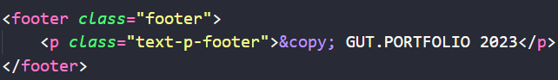

Рис. 3.1.4 – footer

На рис. 3.1.4 находится код для «подвала» (footer). В нём отображается копирайт (&copy;), он же «©» - знак охраны авторского права.

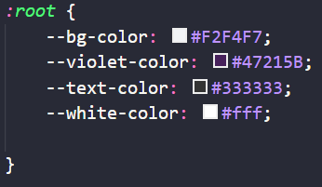

Рис. 3.1.5 Псевдокласс :root

На рис 3.1.5 представлен CSS псевдокласс :root, который объявляет переменные. В данном случае объявляются переменные, которые используются в проекте. Это удобно на тот случай, если будет необходимно срочно поменять какой-либо цвет во всём проекте.

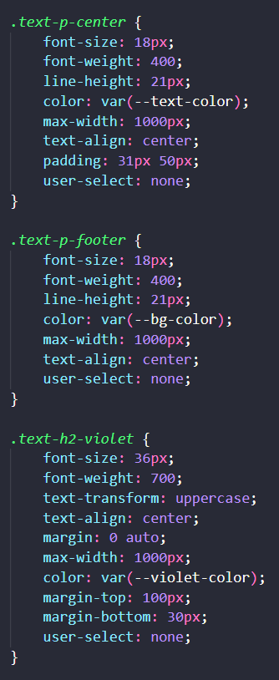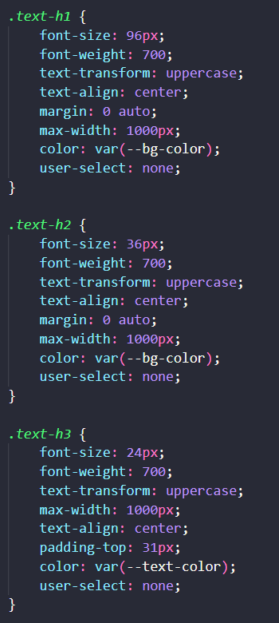е

Рис. 3.1.6 – стили текстов №1 Рис. 3.1.7 – стили текстов №2

На рис. 3.1.6 и рис. 3.1.7 представлены стили для всех используемых текстов.

## 3.2 Серверная часть

Для реализации серверной части, в первую очередь, необходимо создать подключение к базе данных (рис. 3.2.1)

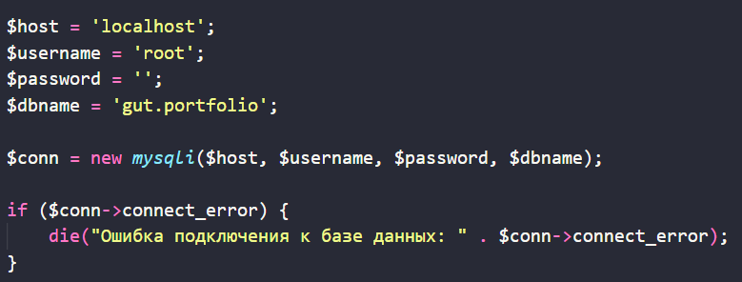

Рис. 3.2.1 – Подключение к БД

В данном коде происходит подключение к базе данных MySQL с использованием расширения MySQLi (MySQL improved).

* $host = 'localhost';

Здесь устанавливается значение переменной $host, которое указывает на имя хоста базы данных. localhost указывает на локальный сервер базы данных.

* $username = 'root';

Здесь устанавливается значение переменной $username, которое представляет имя пользователя для доступа к базе данных. В данном случае используется имя пользователя "root".

* $password = '';

Здесь устанавливается значение переменной $password, которое представляет пароль для доступа к базе данных. В данном случае пароль не указан, то есть пустая строка.

* $dbname = 'gut.portfolio';

Здесь устанавливается значение переменной $dbname, которое представляет имя базы данных, к которой нужно подключиться. В данном случае база данных имеет имя "gut.portfolio".

* $conn = new mysqli($host, $username, $password, $dbname);

Здесь создается новый объект класса mysqli для установления соединения с базой данных MySQL. Передаются параметры хоста, имени пользователя, пароля и имени базы данных.

* if ($conn->connect_error) { ... }

Это проверка на наличие ошибок при подключении к базе данных. Если произошла ошибка, то выполнится код внутри фигурных скобок.

* die("Ошибка подключения к базе данных: " . $conn->connect_error);

Если произошла ошибка подключения к базе данных, то вызывается функция die(), которая прекращает выполнение программы и выводит сообщение об ошибке на экран. В данном случае выводится сообщение об ошибке подключения к базе данных, а также содержимое $conn->connect_error, которое представляет описание ошибки.

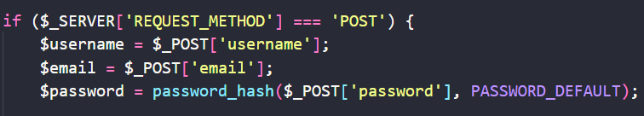

Рис. 3.2.2 – получение данных из формы регистрации

Код, представленный на рис 3.2.2, проверяет, был ли запрос выполнен методом POST, и если да, то получает данные из формы регистрации.

* $_SERVER['REQUEST_METHOD'] === 'POST'

Это условие проверяет, был ли запрос выполнен методом POST. Если это так, то код внутри условия будет выполняться.

* $username = $_POST['username'];

Эта строка получает значение поля с именем "username" из отправленной формы регистрации и присваивает его переменной $username.

* $email = $_POST['email'];

Подобным образом, эта строка получает значение поля с именем "email" из формы регистрации и присваивает его переменной $email.

* $password = password_hash($_POST['password'], PASSWORD_DEFAULT);

В этой строке пароль, переданный в поле с именем "password" из формы регистрации, хешируется с использованием функции password_hash(). Хеш пароля присваивается переменной $password. Функция password_hash() использует алгоритм хеширования, указанный в PASSWORD_DEFAULT, чтобы зашифровать и сохранить пароль безопасным способом.

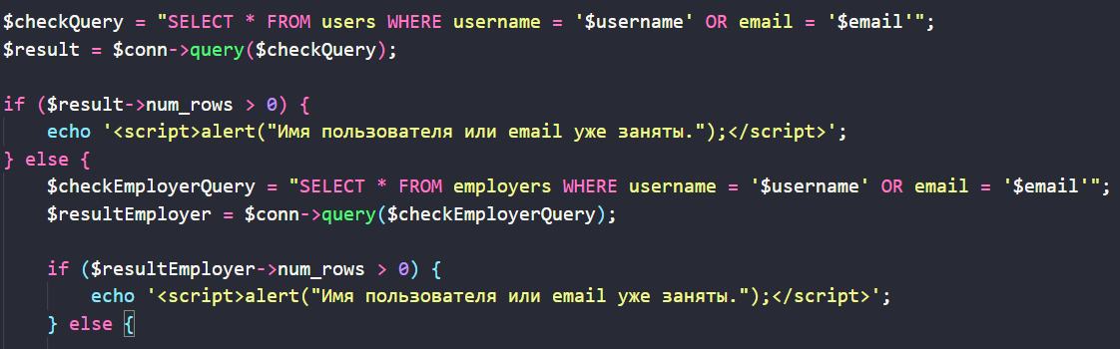

Рис. 3.2.3 – Проверка логина и email на уникальность

Код, представленный на рис 3.2.3 выполняет проверку наличия занятого логина или email в таблицах "users" и "employers".

* $checkQuery = "SELECT * FROM users WHERE username = '$username' OR email = '$email'";

В этой строке формируется SQL-запрос для таблицы "users", который ищет записи, где либо поле "username" равно значению $username, либо поле "email" равно значению $email. Этот запрос будет использоваться для проверки наличия занятого логина или email в таблице "users".

* $result = $conn->query($checkQuery);

Здесь выполняется запрос к базе данных при помощи объекта подключения $conn. Результат запроса сохраняется в переменную $result.

* if ($result->num_rows > 0) { ... }

Это условие проверяет, если результат $result содержит хотя бы одну строку (то есть, если запрос вернул хотя бы одну запись с совпадающим логином или email), то код внутри условия будет выполняться.

* echo '<script>alert("Имя пользователя или email уже заняты.");</script>';

Если логин или email уже заняты в таблице "users", то выводится JavaScript-оповещение с сообщением об этом.

* $checkEmployerQuery = "SELECT * FROM employers WHERE username = '$username' OR email = '$email'";

В этой строке формируется SQL-запрос для таблицы "employers", который аналогично ищет записи с совпадающим логином или email в таблице "employers".

* $resultEmployer = $conn->query($checkEmployerQuery);

Выполняется запрос к таблице "employers", и результат сохраняется в переменную $resultEmployer.

* if ($resultEmployer->num_rows > 0) { ... }

Это условие проверяет, если результат $resultEmployer содержит хотя бы одну строку (т.е. запрос вернул хотя бы одну запись с совпадающим логином или email в таблице "employers"), то код внутри условия будет выполняться.

* echo '<script>alert("Имя пользователя или email уже заняты.");</script>';

Если логин или email уже заняты в таблице "employers", то выводится JavaScript-оповещение с соответствующим сообщением.

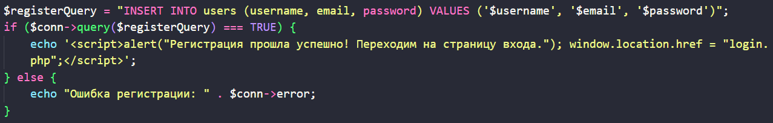

Рис. 3.2.4 – операция добавления нового пользователя в БД

Код, представленный на рис. 3.2.4 выполняет операцию регистрации нового пользователя в таблице "users".

* $registerQuery = "INSERT INTO users (username, email, password) VALUES ('$username', '$email', '$password')";

В этой строке формируется SQL-запрос для вставки данных пользователя в таблицу "users". Он содержит значения логина $username, email $email и пароля $password. Запрос будет добавлять новую запись с этими значениями в таблицу.

* if ($conn->query($registerQuery) === TRUE) { ... }

Здесь выполняется запрос $registerQuery к базе данных при помощи объекта подключения $conn. Если запрос выполнен успешно (возвращаемое значение query равно TRUE), то код внутри условия будет выполняться.

* echo '<script>alert("Регистрация прошла успешно! Переходим на страницу входа."); window.location.href = "login.php";</script>';

Если регистрация прошла успешно, выводится JavaScript-оповещение с сообщением о успешной регистрации. Затем происходит перенаправление пользователя на страницу входа (login.php).

* else { echo "Ошибка регистрации: " . $conn->error; }

Если произошла ошибка при выполнении запроса, выводится сообщение об ошибке, содержащее текст ошибки, полученный от базы данных.

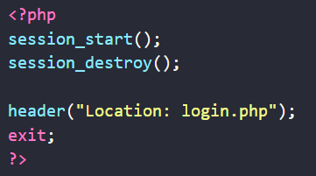

Рис. 3.2.5 – завершение сессии

Код, представленный на рис. 3.2.5 выполняет операции для завершения текущей сессии пользователя и перенаправления его на страницу входа.

* session_start();

Эта функция запускает или возобновляет текущую сессию пользователя. Она должна вызываться перед любым выводом на экран или отправкой данных сессии. Она позволяет использовать функциональность сессий в PHP.

* session_destroy();

Эта функция уничтожает все данные сессии, связанные с текущим пользователем. Она удаляет все переменные сессии и освобождает зарезервированные данные сессии. В результате, пользователь теряет данные, связанные с его текущей сессией.

* header("Location: login.php");

Эта функция HTTP-заголовков используется для перенаправления пользователя на указанную страницу. В данном случае, пользователь будет перенаправлен на страницу "login.php".

* exit;

Эта функция прерывает выполнение скрипта и предотвращает выполнение любого последующего кода. В данном случае, она гарантирует, что после перенаправления пользователя на страницу входа скрипт будет немедленно завершен.

# 4. ТЕСТИРОВАНИЕ ПРОГРАММНОГО ОБЕСПЕЧЕНИЯ

## 4.1. История изменений

Таблица 4.1.1

История изменений программного продукта

|  |  |  |  |
| --- | --- | --- | --- |
| **Дата** | **Версия** | **Автор** | **Описание изменений** |
| 25.10.2023 | 1.0.0 | Шайдурова Алёна Евгеньевна | Создан прототип пользовательского интерфейса. |
| 26.10.2023 | 1.1.0 | Шайдурова Алёна Евгеньевна | Создана html – разметка первой (главной) страницы сайта. |
| 27.10.2023 | 1.1.1 | Шайдурова Алёна Евгеньевна | Прописаны css стили для проекта. |
| 30.10.2023 | 2.0.0 | Шайдурова Алёна Евгеньевна | Создана база даннных в phpMyAdmin. |
| 31.10.2023 | 2.1.0 | Шайдурова Алёна Евгеньевна | Была отредактирована база данных и добавлены связи между сущностями. |
| 10.11.2023 | 3.0.0 | Шайдурова Алёна Евгеньевна | Создана страница регистрации студентов. |
| 11.11.2023 | 3.0.1 | Шайдурова Алёна Евгеньевна | Добавлено хеширование паролей при регистрации. |
| 15.11.2023 | 3.1.0 | Шайдурова Алёна Евгеньевна | Создана страница регистрации работодателей |
| 16.11.2023 | 3.1.1 | Шайдурова Алёна Евгеньевна | Добавлена проверка на уникальность логина и пароля при регистрации |
| 20.11.2023 | 3.2.0 | Шайдурова Алёна Евгеньевна | Создана страница авторизации пользователей |
| 21.11.2023 | 3.2.1 | Шайдурова Алёна Евгеньевна | Исправлена ошибка, связанная с проблемой входа в систему (сервер обрабатывал не хешированный пароль) |
| 25.11.2023 | 3.3.0 | Шайдурова Алёна Евгеньевна | Создана страница просмотра портфолио |
| 26.11.2021 | 3.4.0 | Шайдурова Алёна Евгеньевна | Создана страница личного кабинета студента |
|  |  |  |  |
|  |  |  |  |

## 4.2. Терминология

## 4.3. Стратегия тестирования

В тестировании программного обеспечения существует множество методов, которые помогают обеспечить полное и надежное тестирование продукта. Некоторые из наиболее распространенных методов тестирования включают в себя:

* Метод черного ящика (Black Box Testing): При использовании этого метода тестировщик не имеет доступа к внутренней структуре или деталям реализации программы. Вместо этого он сосредоточивается на входных и выходных данных системы, а также на ее функциональности. Целью этого метода является проверка правильности работы системы без необходимости знать ее внутреннюю логику.
* Метод белого ящика (White Box Testing): В отличие от метода черного ящика, при использовании метода белого ящика тестировщику доступна информация о внутренней структуре и реализации программы. Тестировщик использует эту информацию, чтобы создать тестовые сценарии, основываясь на логике программы. Целью этого метода является проверка корректности и потенциальных проблем внутренней работы системы.
* Метод серого ящика (Gray Box Testing): Этот метод сочетает элементы как метода черного ящика, так и метода белого ящика. Тестировщику предоставляется ограниченная информация о внутренней структуре системы, позволяя проводить более глубокие тесты, учитывая как функциональность, так и возможные проблемы исходного кода.
* Метод регрессионного тестирования (Regression Testing): Регрессионное тестирование проводится для обнаружения ошибок или неполадок, возникающих после внесения изменений в систему или в связанные с ней компоненты. Целью этого метода является убедиться, что новые изменения не создают проблем в существующем функционале, который ранее работал корректно.
* Метод нагрузочного тестирования (Load Testing): Этот метод направлен на проверку производительности и надежности системы при нагрузке, близкой к максимально возможной. Целью нагрузочного тестирования является определение предельных значений нагрузки и обнаружение проблем, связанных с производительностью и масштабируемостью системы.

Для тестирования разрабатываемого программного продукта будет использован метод тестирования «Белого ящика».

## 4.4. Определение объектов тестирования

Таблица 4.4.1

Определение объектов тестирования

|  |  |
| --- | --- |
| **Тесты** | **Объект тестирования** |
| **Виды тестирования** | |
| Функциональное тестирование (Functional testing) | * работа системы регистрации пользователей; * работа системы авторизации пользователей; * работа системы загрузки файлов и данных в портфолио; * работа системы показа портфолио; |
| Тестирование производительности (Performance testing) | * скорость перехода по страницам; * скорость сохранения данных в БД; * скорость отображения информации из БД; |
| Нагрузочное тестирование (Load testing) | * нахождение большого количества пользователей онлайн одновременно; * загрузка и отображение фотографий студентов; * загрузка и отображение достижений студентов; |
| Тестирование совместимости (Compatibility testing) | * корректное отображение сайта на различных операционных системах; * корректное отображение сайта в различных браузерах; * корректное отображение сайта на различных устройствах; |
| **Различные типы тестов** | |
| Позитивные тесты | * регистрация пользователей с помощью уникальных логинов и email; * вход в систему с существующими в БД данными; |
| Негативные тесты | * регистрация пользователей с помощью логинов и email, уже сущетсвующих в БД; * вход в систему с данными, которых нет в БД; |
| Исследовательские тесты |  |
| **Уровни тестирования** | |
| Модульное тестирование | * тестирование функций студента: регистрация в системе, вход в систему, просмтор своего личного кабинета, редактирование своего портфолио, просмотр портфолио других студентов; * тестирование функци работодателя: регистрация в системе, вход в систему, просмотр портфолио студентов |
| Интеграционное тестирование | * переход с главной страницы на страницу входа; * переход с главной страницы на страницу регистрации студентов; * переход со страницы регистрации студентов на страницу регистрации работодателей и обратно; * переход со страницы регистрации на страницу авторизации; * переход со страницы авторизации на страницу просмотра порфтолио; * переход со страницы просмотра портфолио на страницу личного кабинета и отбратно (для студентов); * переход со страницы просмотра портфолио на страницу определённого портфолио и обратно; |
| Системное тестирование | * попытка попасть на страницу просмотра портфолио и страницу личного кабинета неавторизованному пользователю; * попытка попасть на страницу личного кабинета работодателю; |

Таблица 4.4.1 - Определение объектов тестирования

## 4.5. Архитектура тестируемой системы

Для данного программного продукта будет использоваться клиент-серверная архитектура (рис. 4.5.1)

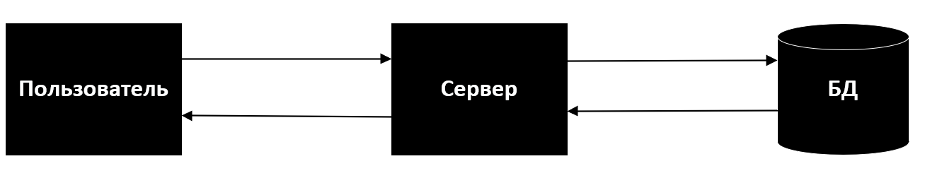

Рис. 4.5.1 – клиент-серверная архитектура

Приложениями и сайтами одновременно могут пользоваться сотни и даже миллионы человек. Все они обращаются к одному компьютеру, который должен уметь обрабатывать запросы и присылать ответы. Такой подход называется **клиент-серверной архитектурой**. Она описывает, как происходит работа с пользователями, где хранятся данные и как обеспечивается их защита.

В клиент-серверной архитектуре используется три компонента:

* **Клиент** — программа, которую мы используем в интернете. Чаще всего это браузер, но может быть и другая отдельная программа
* **Сервер** — компьютер, на котором хранится сайт или приложение.
* **База данных** — программа, в которой хранятся все данные приложения.

Таблица 4.5.2

**Конфигурация промышленных стендов**

|  |  |
| --- | --- |
| **Промышленное оборудование** | |
| **Ресурсы** | **Детали** |
| **Сервер 1 Компьютер студента** |  |
| CPU | Intel Core i7-9750H |
| RAM | 8GB DDR4 |
| HDD | 1TB 7200RPM |
| Операционная система | Windows 10 Home |
| Дополнительно | NVIDIA GeForce GTX 1660 Ti, 15.6" Full HD дисплей |
| **Сервер 2 Компьютер работодателя** | |
| CPU | Intel Core i7-9750H |
| RAM | 8GB DDR4 |
| HDD | 1TB 7200RPM |
| Операционная система | Windows 10 Home |
| Дополнительно | NVIDIA GeForce GTX 1660 Ti, 15.6" Full HD дисплей |

Таблица 4.5.3

**Конфигурация тестовых стендов**

|  |  |
| --- | --- |
| **Промышленное оборудование** | |
| **Ресурсы** | **Детали** |
| **Сервер 1 Компьютер студента** |  |
| CPU | Intel Core i7-9750H |
| RAM | 8GB DDR4 |
| HDD | 1TB 7200RPM |
| Операционная система | Windows 10 Home |
| Дополнительно | NVIDIA GeForce GTX 1660 Ti, 15.6" Full HD дисплей |
| **Сервер 2 Компьютер работодателя** | |
| CPU | Intel Core i7-9750H |
| RAM | 8GB DDR4 |
| HDD | 1TB 7200RPM |
| Операционная система | Windows 10 Home |
| Дополнительно | NVIDIA GeForce GTX 1660 Ti, 15.6" Full HD дисплей |

Требования к тестируемому окружению:

* оборудование среднего сегмента рынка;
* версия операционной системы выше Windows 8;
* используемая база данных MS SQL Server.

## 4.6. Описание процесса тестирования

Тестовые сценарии с указанием конкретных тестовых наборов представлена в таблице 4.6.1

|  |  |  |  |  |
| --- | --- | --- | --- | --- |
| **Название тестового**  **сценария** | **Тестовый набор** | **Ожидаемый**  **результат** | **Актуальный**  **результат** | **Результат**  **тестирования** |
| Проверка возможности успешной регистрации студента с валидными данными | Форма регистрации студента. Имя пользователя:  Aln4ks  Email:  [sadalyona@gmail.com](mailto:sadalyona@gmail.com)  Пароль:  96214587 (Данных нет в БД) | Студент заполняет все необходимые поля и проходит успешную регистрацию. | Регистрация прошла успешно, никаких ошибок не выявлено | Тестирование провелено успешно |
|  |  |  |  |  |
|  |  |  |  |  |
|  |  |  |  |  |
|  |  |  |  |  |
|  |  |  |  |  |
|  |  |  |  |  |
|  |  |  |  |  |
|  |  |  |  |  |